МИНИСТЕРСТВО ОБРАЗОВАНИЯ РЕСПУБЛИКИ БЕЛАРУСЬ  
Учреждение образования «БЕЛОРУССКИЙ ГОСУДАРСТВЕННЫЙ   
ТЕХНОЛОГИЧЕСКИЙ УНИВЕРСИТЕТ»

Факультет Информационных технологий

Кафедра Информационных систем и технологий

Специальность 6-05-0611-01 «Информационные системы и технологии»

**ПОЯСНИТЕЛЬНАЯ ЗАПИСКА КУРСОВОГО ПРОЕКТА**

по дисциплине «Компьютерные языки разметки»

Тема: «Веб-сайт «Магазина товаров для животных»»

**Исполнитель**

студент 1 курса 1 группы ______________ Сачук Н. А.

подпись, дата

**Руководитель**

ассистент ______________ Харланович А. В.

должность, учен. степень, ученое звание подпись, дата

Допущена к защите _________________________________ ______________

_________________________________ ______________

_________________________________ ______________

дата, подпись

Курсовой проект защищен с оценкой

Руководитель _______________ ___________ А. В. Харланович

подпись дата инициалы и фамилия

Минск 2024

Содержание

ВВЕДЕНИЕ 5

1. Обзор технических методов и программных средств разработки 6

1.1 Обзор аналогичных решений 6

1.2 Техническое задание 9

1.3 Выбор средств реализации программного продукта 10

1.4 Вывод 10

2. Проектирование страниц веб-сайта 11

2.1 Выбор способа вёрстки 11

2.2 Выбор стилевого оформления 11

2.3 Выбор шрифтового оформления 12

2.4 Разработка логотипа 12

2.5 Разработка пользовательских элементов 12

2.6 Разработка спецэффектов. 14

2.7 Вывод. 14

3. Реализация структуры веб-сайта 16

3.1 Структура HTML-документа 16

3.2 Добавление таблиц стилей Sass и CSS 16

3.3 Использование стандартов XML (SVG) 17

3.4 Управление элементами DOM 17

3.5 Вывод 18

4 Тестирование веб-сайта 19

4.1 Адаптивный дизайн веб-сайта 19

4.2 Кроссбраузерность веб-сайта 21

4.3 Руководство пользователя 22

4.4 Выводы 23

Заключение 24

Использованные литературные источники 25

Приложение А Прототипы веб-страниц 26

Приложение Б Макет страниц 28

Приложение В Листинг HTML-документа 32

Приложение Г Листинг CSS 35

Приложение Д Листинг JSON файлов 44

Приложение Е Листинг SVG 47

Приложение Ж Листинг JavaScrpit 49

# Введение

Интернет-зоомагазины имеют несколько преимуществ перед обычными магазинами:

­­­­ ­­­­– Удобство. Вы можете заказать товары для своих домашних животных, выходя из дома, в любое время суток.

­­­­– Большой выбор товаров. В интернет-магазинах представлены различные виды кормов, аксессуаров и лекарств для животных.

­­­­– Низкие цены. Интернет-магазины часто предлагают товары по более низким ценам, чем обычные магазины.

­­­­– Доставка. Интернет-магазины доставляют товары прямо к двери вашего дома, что очень удобно.

­­­­– Отзывы. В интернет-магазинах вы можете прочитать отзывы других покупателей о товарах, что поможет вам сделать правильный выбор.

Все вышеперечисленные факты отражают актуальность тематики курсовой работы.

Цель курсовой работы: разработать веб-сайт зоо-магазина с использованием HTML5, а также с применением Sass/CSS3.

Задачи:

– Проанализировать существующие языки разметки, инструменты и библиотеки для создания веб-сайта.

– Разработать макет и прототип сайта.

– Разработать структуру веб-сайта.

– Наполнить сайт информацией по теме.

– Протестировать веб-сайт.

– Разработать руководство пользователя.

# 1. Обзор технических методов и программных средств разработки

# 1.1 Обзор аналогичных решений

Курсовой проект представляет из себя веб-сайт zoo-магазина. В этой сфере уже существуют некоторые аналогичные решения. В этом разделе будут приведены веб-сайты существующих интернет zoo-магазинов.

Сайт e-zoo.by. Цветовая палитра сайта приятна глазу, шрифт читабельный. Дизайн представлен на рисунке 1.1.

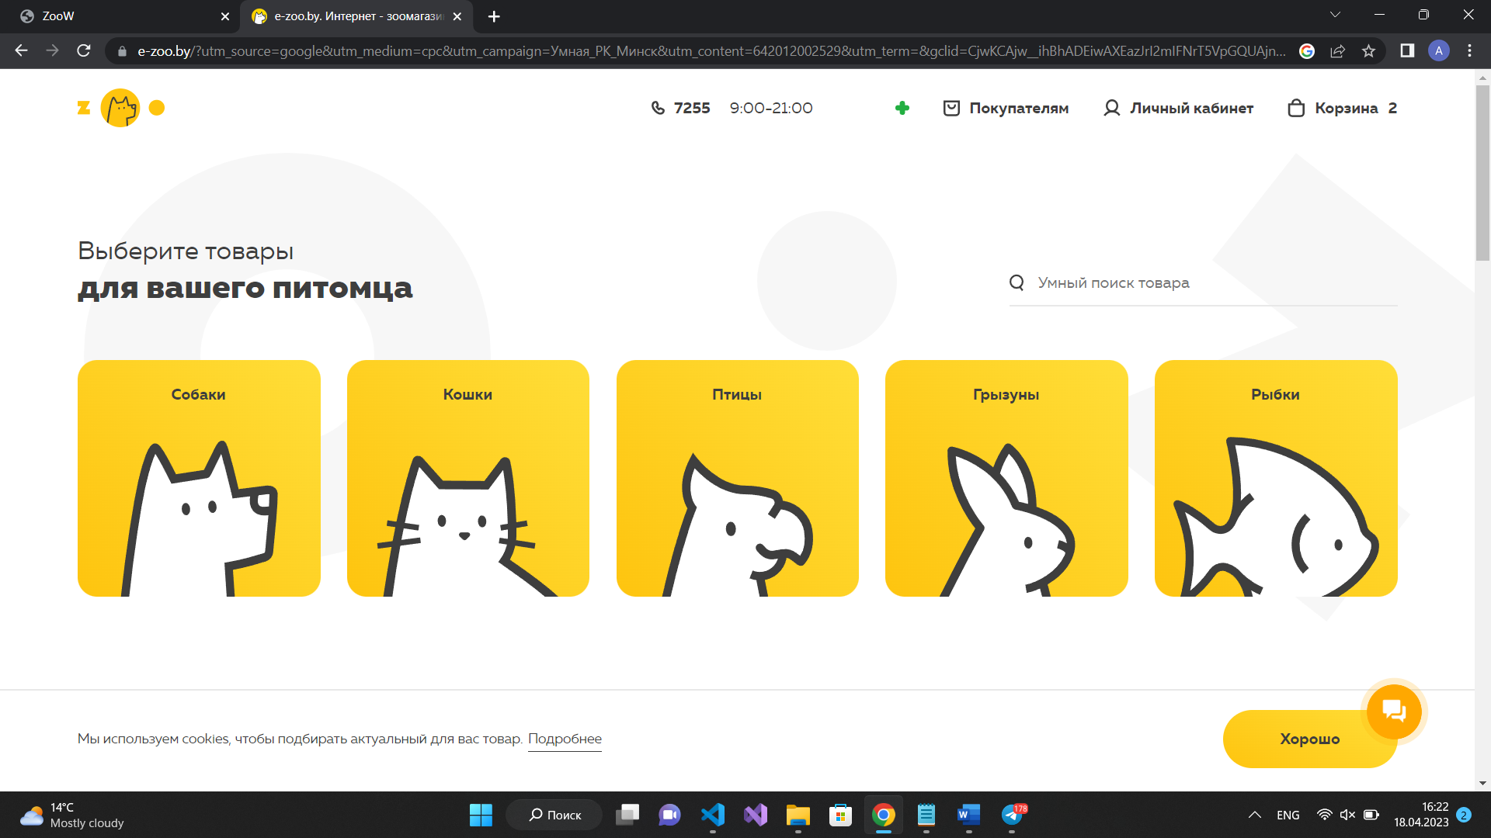

Рисунок 1.1 ­­­­– Главная страница «e-zoo»

Также хорошо проработана мобильная версия сайта, представленная на рисунке 1.2.

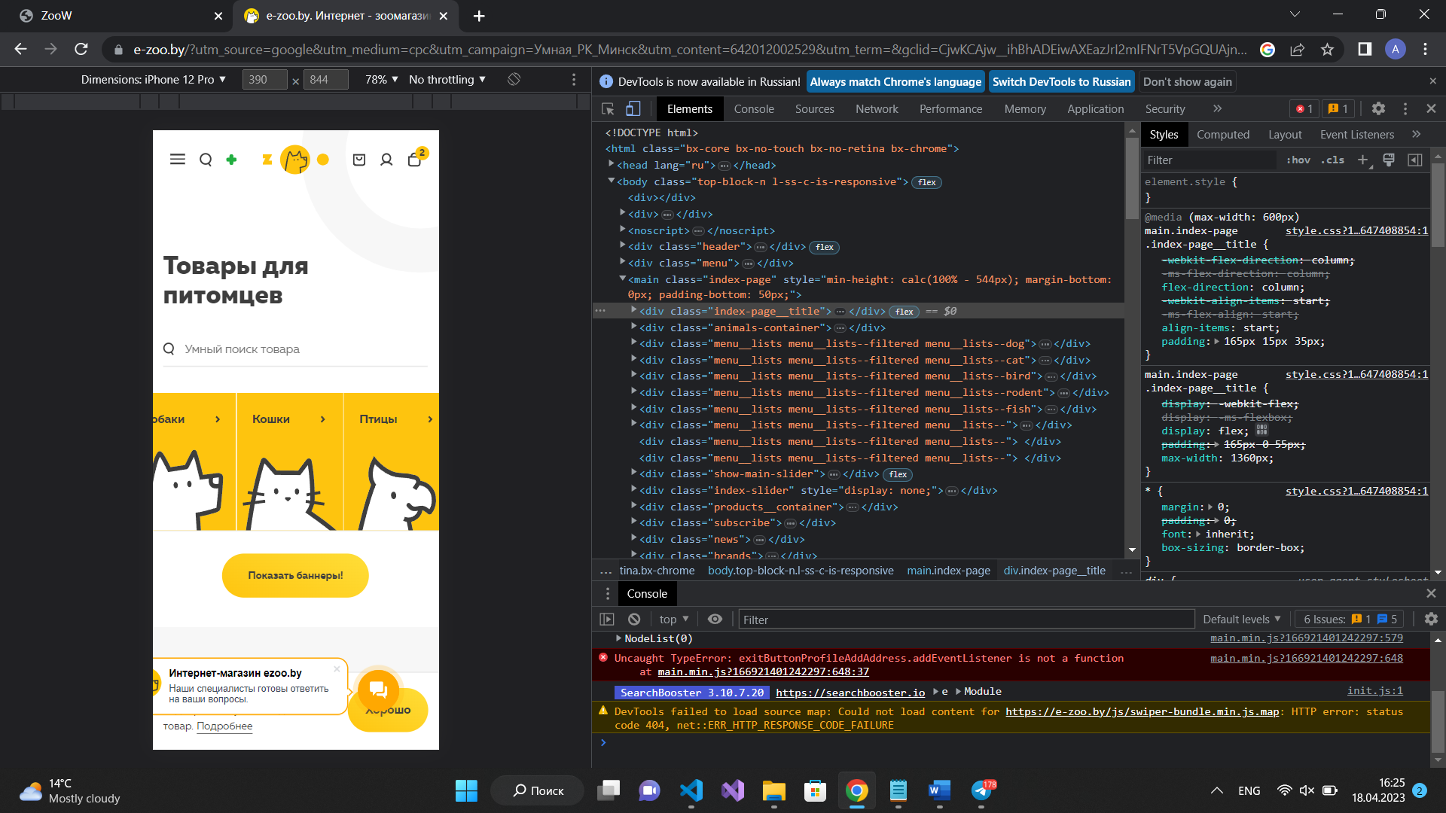

Рисунок 1.2 ­­­– Мобильная версия главной страницы «e-zoo»

Следующий сайт garfield.by. В разделе «Новости» представлен приятный дизайн и шрифты приятные глазу. Дизайн представлен на рисунке 1.3

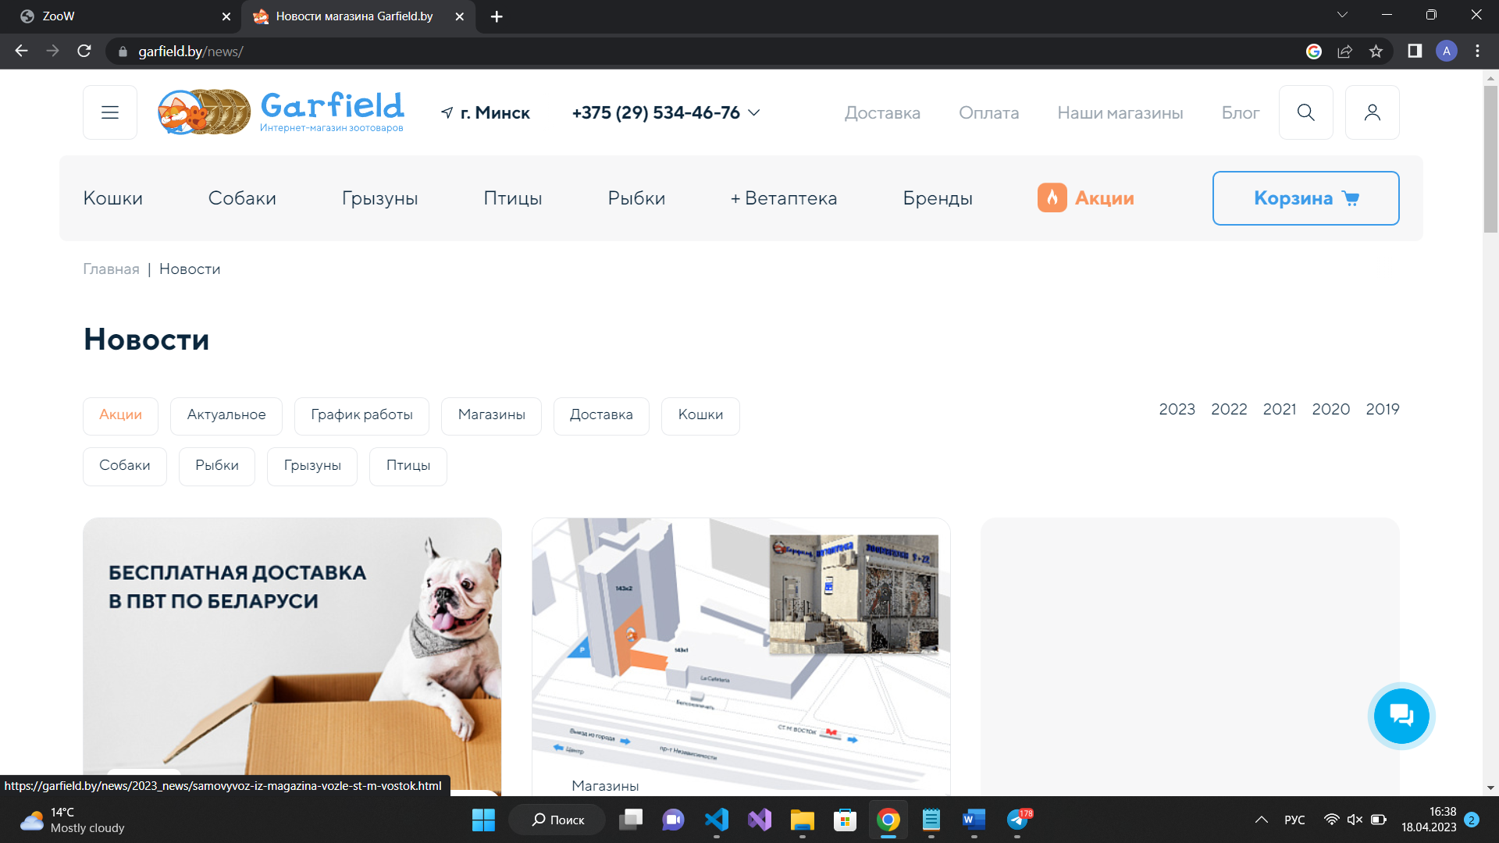

Рисунок 1.1 ­­­­– Главная страница «garfield.by»

В мобильной версии сайта практически отсутствует адаптивность страницы «Новости». Мобильная версия представлена на рисунке 1.4.

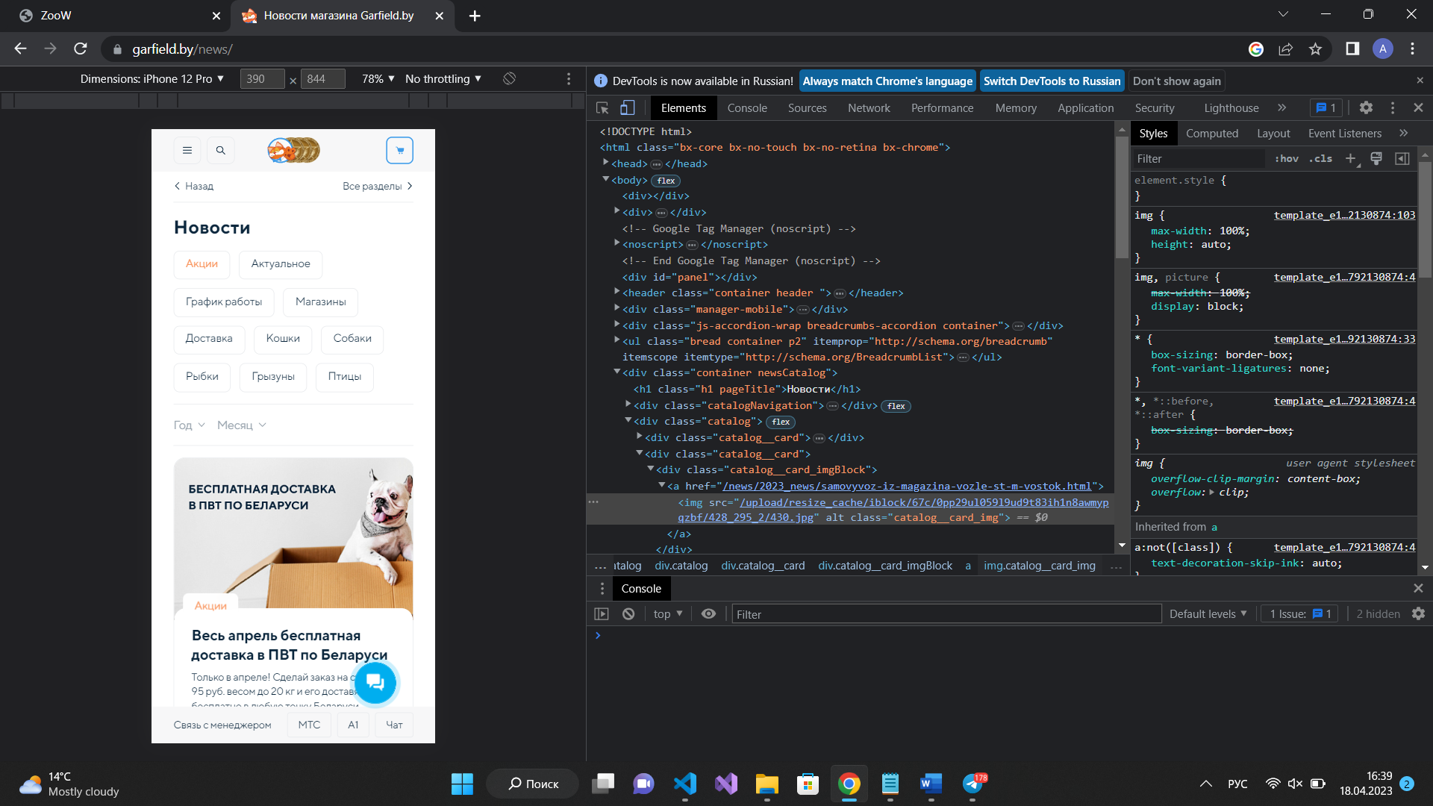

Рисунок 1.4 – Мобильная версия главной страницы «garfield.by»

Также было решено рассмотреть несколько пример зарубежного зоо-магазина. Первым таким примером стал лондонский зоо-магазин ZLS Shop. Пример главной страницы сайта представлен на рисунка 1.5.

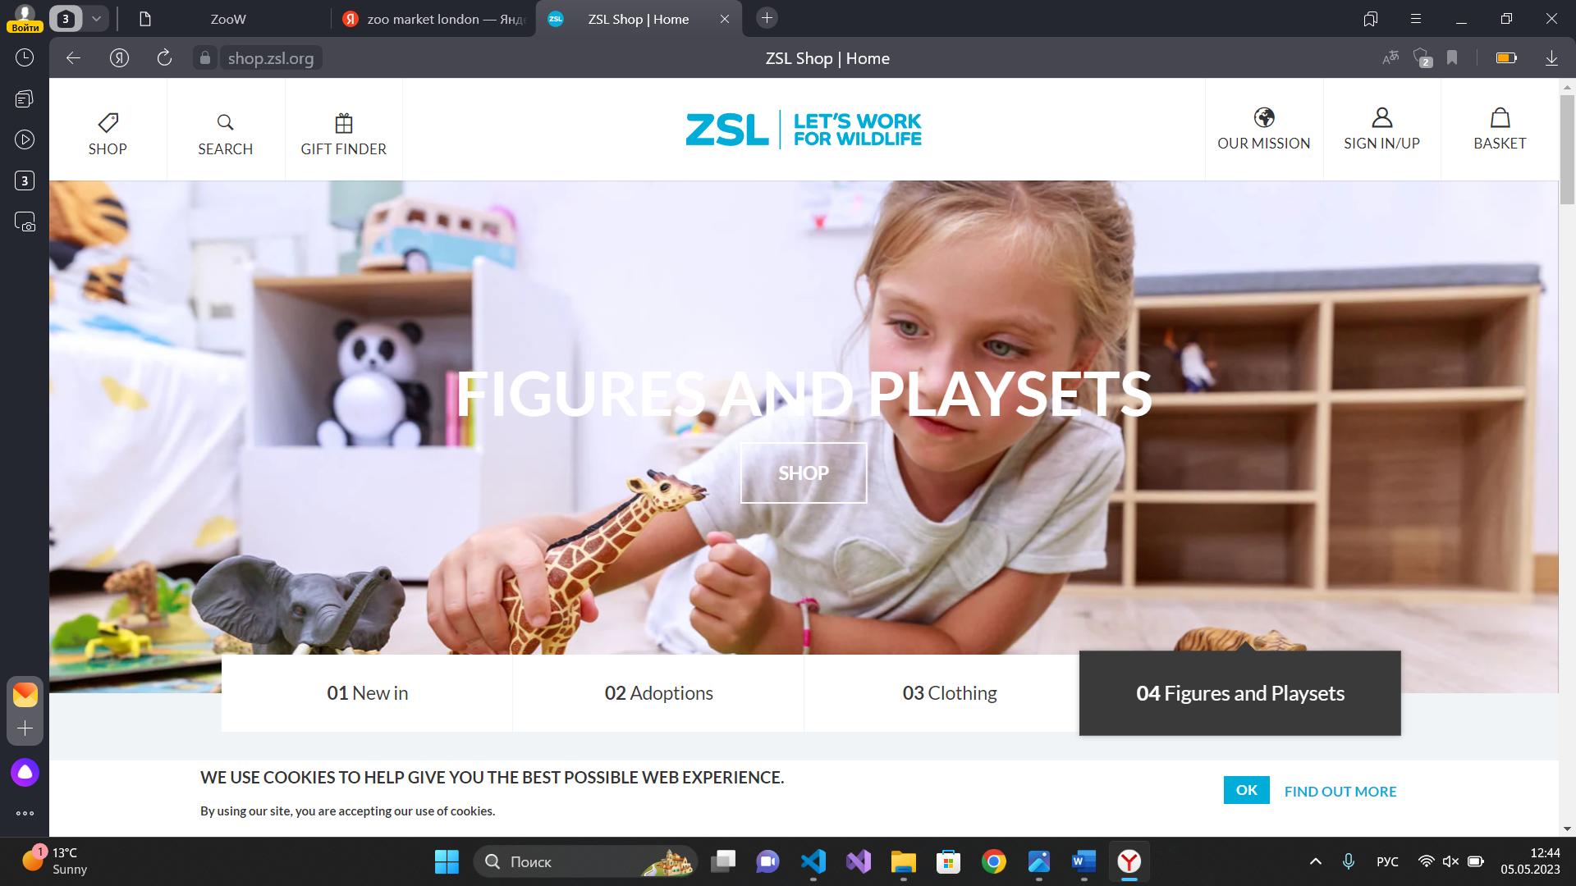

Рисунок 1.5 – Главная страница ZLS Shop

Мобильная версия сайта, представленная на рисунке 1.6, почти не отличается от компьютерной версии.

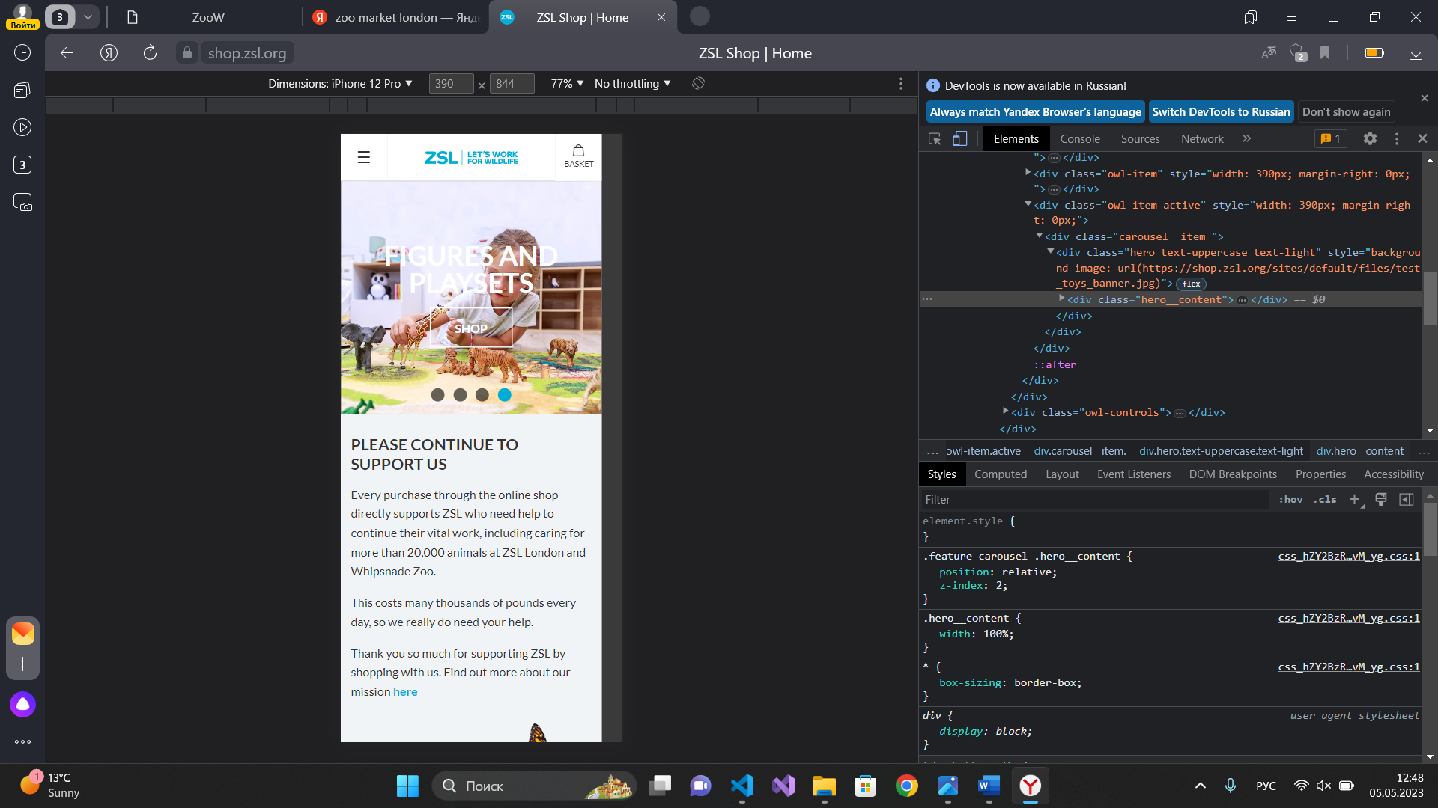

Рисунок 1.6 – Мобильная версия сайта ZLS Shop

Еще одним примером стал американский сайт «PetSmart». Пример главной страницы представлен на рисунке 1.7.

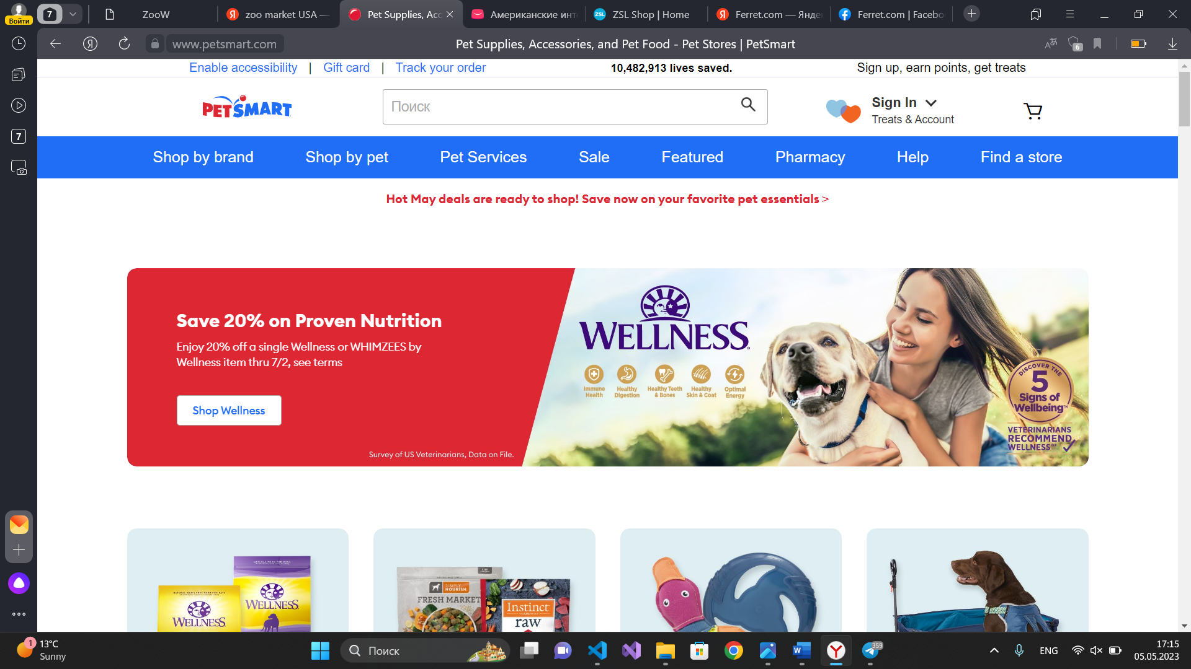

Рисунок 1.7 – главная станица сайта «PetSmart»

# 1.2 Техническое задание

В данном проекте требуется создать многостраничный сайт зоо-магазина Сайт должен содержать общую информацию о магазине, такую как контактные данные, описание магазина, а также каталог товаров и форму заказа. Основным контентом являются текстовые данные, описания товаров, фотографии товаров.

Главной задачей сайта является предоставление данных о товарах для привлечения внимания потенциальных клиентов. Сайт должен быть интерактивным, содержать актуальную информацию. Данный сайт предназначен для желающих приобрести товары для животных.

На главной странице сверху будет располагаться основная информация(логотип, номер телефона и время работы). Внизу страницы будут предоставляться ссылки на второстепенную информацию (о нас, доставка, новости и т.д..), а также основная информация.

В мобильной версии (ширина до 480px) страница должна адаптироваться под ширину устройства. Начиная с ширины в 480px должна открываться версия для персонального компьютера.

Необходимо реализовать макеты страниц для главной страницы, о нас, доставка.

На странице «Главная» должна быть расположена основная информация. На странице «О нас» будет расположена информация о магазине и описание самого магазина. На странице «Доставка» будет располагаться контактная информация и информация о способах и условиях доставки.

Основные требования к исполнителю: создание дизайна, проведение анализа существующих решений, создание прототипа, адаптивность и кроссбраузерность сайта (корректное отображение в браузерах, таких как Google Chrome, Mozilla Firefox, Microsoft Edge, Opera.). В проекте используется гипертекстовый язык разметки HTML, CSS/Sass, графические элементы в формате SVG, формат JSON.

­­­Задачи курсового проекта:

– Упростить поиск информации о магазине для пользователей.

– Размещение основной информации на сайте.

– Представление имиджа компании.

# 1.3 Выбор средств реализации программного продукта

Для реализации проекта были выбраны языки: HTML, CSS/Sass. Структура сайта создана с помощью языка разметки HTML, дизайн сайта оформлен с помощью CSS/Sass. В формате JSON хранятся данные сайта.

Курсовая работа выполняется в редакторе кода VS Code.

# 1.4 Вывод

В данном разделе были представлены аналогичные решения, были проанализированы их недостатки и преимущества, для создания в последующем качественного веб-сайта. Были поставлены конкретные задачи для создания интерактивного информационного ресурса. Были рассмотрены средства реализации программного продукта, такие как языки разметки, а также редактор кода VS Code. Были проанализированы особенности языков и основные дополнительные средства редактора. Вышеперечисленные пункты понадобятся для достижения поставленной задачи и для создания в дальнейшем качественного продукта.

# 2. Проектирование страниц веб-сайта

# 2.1 Выбор способа вёрстки

В соответствие с требованиями к проекту, в частности адаптивность и кроссбраузерность сайта, было принято решение об использовании Flexbox -верстки Flexbox (Flexible Box Layout) - это технология CSS, которая позволяет создавать гибкие и адаптивные макеты для веб-сайтов. Она основана на контейнере и его дочерних элементах, которые могут быть выстроены в ряд или столбец, располагаться по центру, равномерно распределяться по контейнеру и т.д. Flexbox позволяет легко управлять расположением элементов на странице и обеспечивает быстрое и удобное создание адаптивных макетов для различных устройств и экранов. CSS Flexbox поддерживается всеми используемые на сегодняшний момент современными браузерами .

Исходя из выбора способа верстки были расположены все основные элементы сайта и разработаны макеты страниц. Макеты смотреть в приложении 1.

# 2.2 Выбор стилевого оформления

При выборе стилевого оформления для курсового проекта на HTML и CSS, необходимо учитывать цель проекта, целевую аудиторию и ее вкусы. Некоторые из популярных стилей оформления включают:

– Минимализм: чистый и простой дизайн, использующий небольшое количество цветов и элементов. Этот стиль может быть хорошим выбором для проектов, связанных с технологиями или бизнесом.

– Материальный дизайн: стиль, разработанный Google, который использует яркие цвета, тени и глубину для создания интересных эффектов. Этот стиль может быть хорошим выбором для проектов, связанных с мобильными приложениями или веб-разработкой.

– Ретро-стиль: стиль, который использует элементы из прошлых десятилетий, такие как шрифты, цвета и изображения. Этот стиль может быть хорошим выбором для проектов, связанных с искусством или культурой.

– Футуристический стиль: стиль, который использует яркие цвета, геометрические формы и современные элементы. Этот стиль может быть хорошим выбором для проектов, связанных с технологиями или наукой.

В целом, выбор стилевого оформления должен соответствовать целям и целевой аудитории проекта. Не стоит забывать о том, что стиль должен быть читаемым и функциональным.

Для реализации стилевого оформления сайта было выбрано минималистическое направление с элементами классического веб-дизайна.

Сайт не загромождается лишними деталями (боковыми панелями и т.п.), большим количеством спецэффектов. Акцент делается на основной контент и фотографии товаров.

Все изображений выдержаны в одном стиле, не перегружены мелкими элементами.

Цветовые решения не яркие, довольно нейтральные. Основные цвета: #FFDB0E, #F4F4F4, #000000.

# 2.3 Выбор шрифтового оформления

При выборе шрифтового оформления для курсового проекта на HTML и CSS, необходимо учитывать те же факторы, что и при выборе стилевого оформления.

В данном проекте будет использоваться основной шрифт: Ubuntu. Шрифт подключался с помощью правилa @fontface. Шрифт применялся ко всему тексту.

# 2.4 Разработка логотипа

Разработка логотипа осуществлялась в онлайн редакторе canva.com. Логотип представляет из себя название магазина (Num.by), а также монету, что отражает сферу деятельности магазина. Надписи «Num.by» сначала были выполнены в текстовом формате. Далее название компании было размещено внутри монеты и все вместе было переведено в SVG формат. Дизайн логотипа представлен на рисунке 2.1.



Рисунок 2.1 – Логотип сайта

# 2.5 Разработка пользовательских элементов

Пользовательские элементы – это элементы интерфейса, которые создаются и настраиваются для удовлетворения конкретных потребностей пользователя. Они могут быть добавлены к стандартным элементам интерфейса, таким как кнопки, поля ввода, выпадающие списки и т.д., или созданы с нуля.

Примерами пользовательских элементов могут быть:

– Специальная кнопка, которая выполняет нестандартное действие при нажатии.

– Поле ввода с автодополнением, которое помогает пользователю быстрее заполнить форму.

– Графический элемент, который позволяет пользователю выбрать цвет или изображение.

– Нестандартный переключатель, который имеет более сложную логику работы, чем стандартный переключатель.

Пользовательские элементы могут быть созданы с помощью различных технологий, таких как HTML, CSS, JavaScript и другие. Они могут быть использованы для улучшения пользовательского опыта, повышения удобства использования приложений и сайтов.

В проекте будут представлены такие элементы пользовательского интерфейса, как форма оформления заявок и карта местности.

В форме оформления заказа будут автоматически отображаться название товара, цена и скидка. Пользователю предоставляется возможность ввести контактные данные, количество товара, способ доставки и дату доставки. Форма оформления заявок представлена на рисунке 2.2.

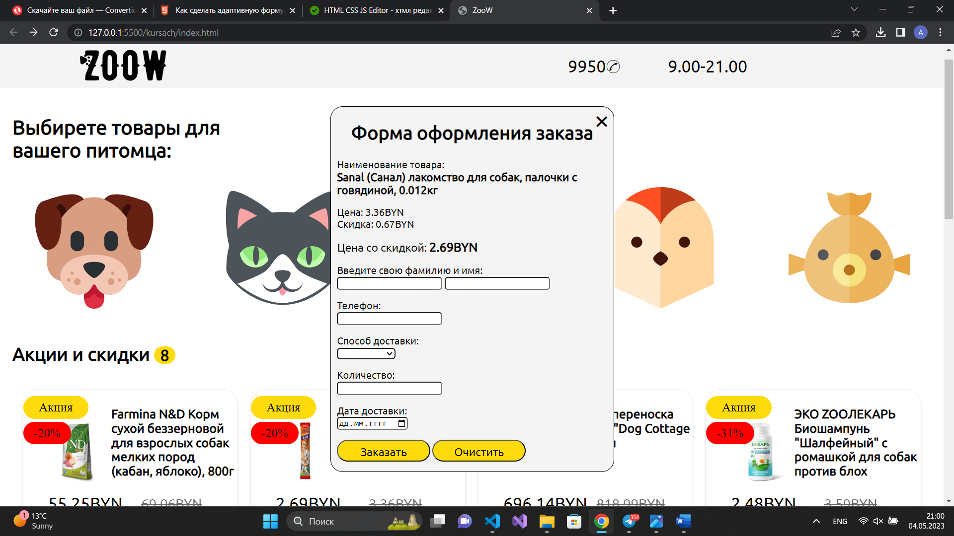

Рисунок 2.2 – Форма оформления заявок

На карте отмечен маркером адрес магазина. Доступ к карте есть в элементе footer и на странице «Доставка». Карта местности представлена на рисунке 2.3.

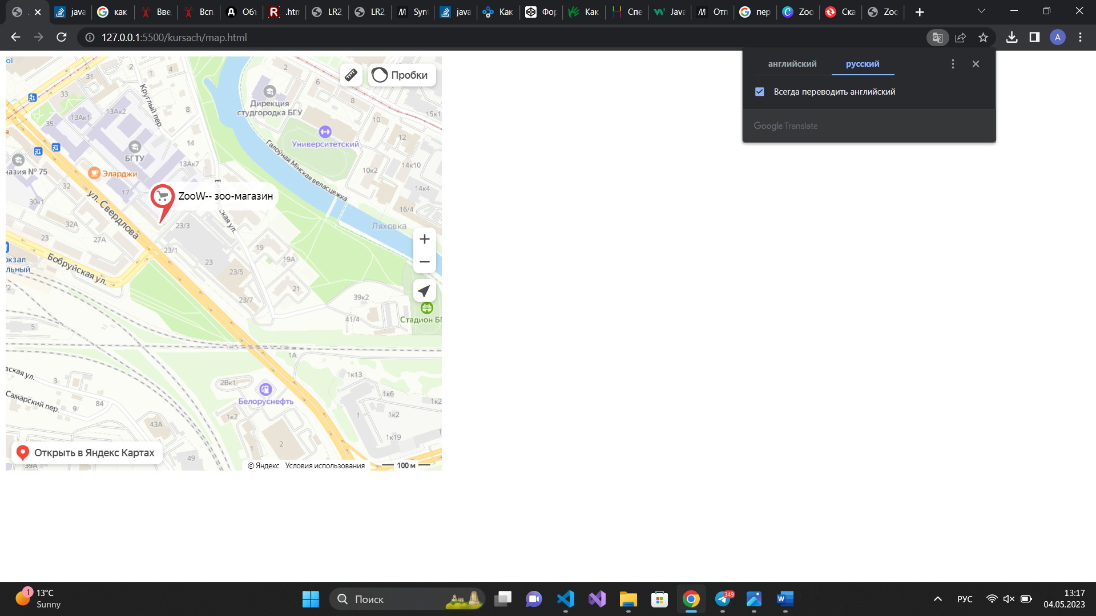

Рисунок 2.3 – карта местности

# 2.6 Разработка спецэффектов.

На сайте будут разработаны некоторые динамические эффекты и анимации, которые позволят придать сайту интерактивность и сделают его более привлекательным для пользователя.

На всех страницах в падвале сайта, ссылки на другие страницы, при наведении будут менять свой цвет, с помощью псевдокласса :hover, который позволяет добавить или изменить какие-либо стили элементов при наведении. А также меняется стиль карточек товаров при наведении. Пример на рисунке 2.4.

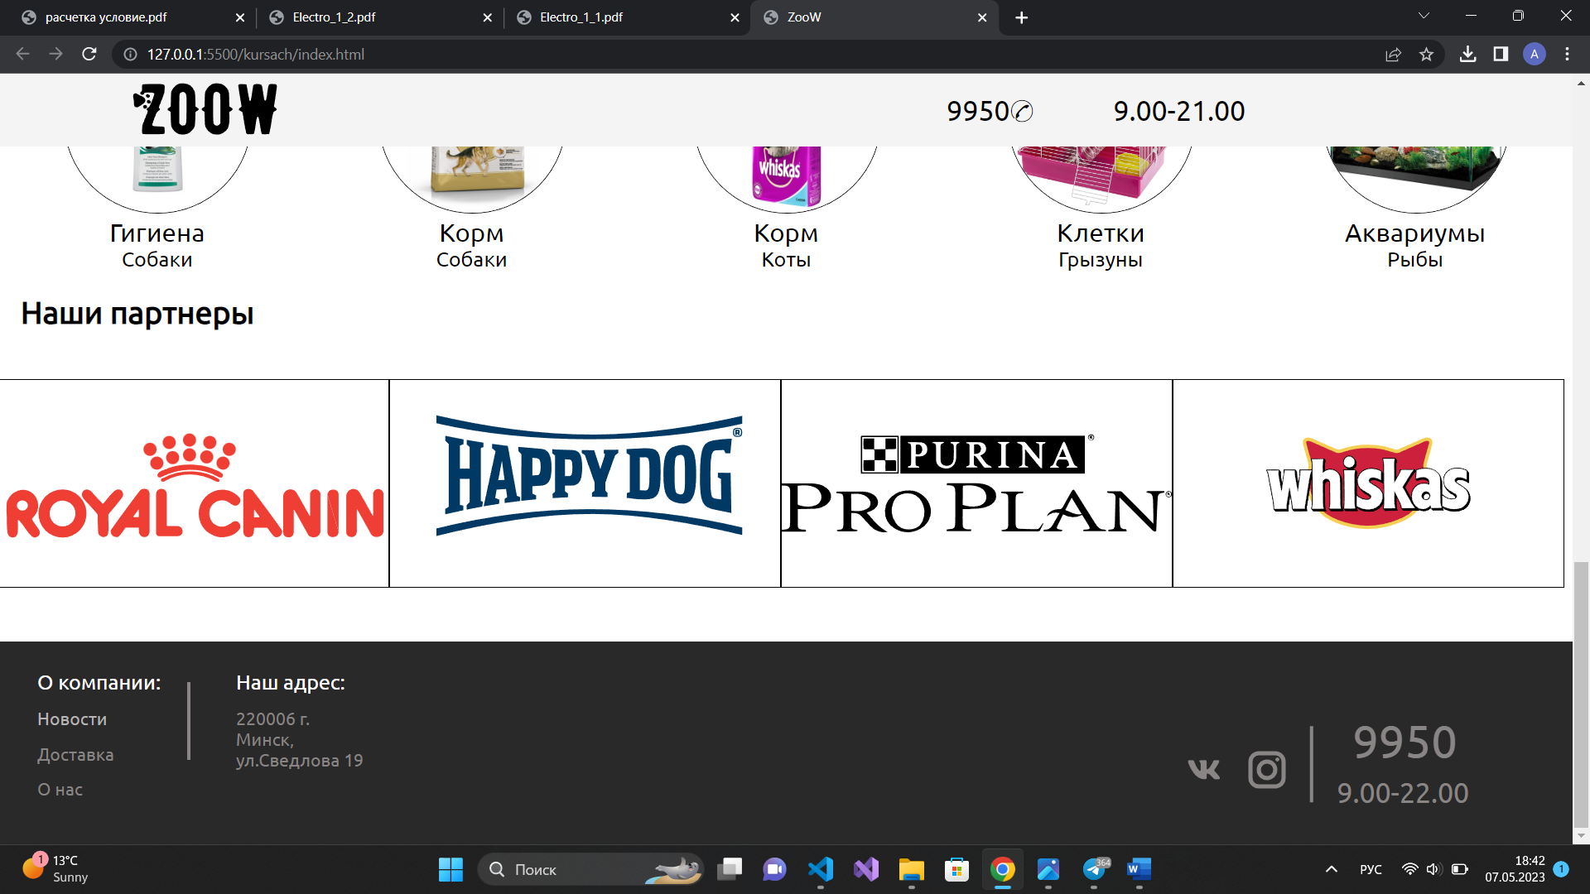

Рисунок 2.4 – Изменение цвета ссылки при наведении

В целом, спецэффекты могут помочь сделать ваш курсовой проект более привлекательным и интересным для пользователей. Однако, не стоит забывать о том, что эффекты должны быть использованы умеренно и не перегружать сайт.

# 2.7 Вывод.

В результате выполнения курсового проекта по разделу "Проектирование веб-страниц" были изучены основные принципы проектирования веб-страниц и разработаны навыки создания качественного веб-дизайна.

В процессе работы над проектом были изучены основные элементы веб-дизайна, такие как макет, цветовая гамма, шрифты, типографика, композиция, а также особенности проектирования адаптивного и кроссбраузерного дизайна.

В результате работы была разработана собственная веб-страница, которая соответствует всем принципам проектирования веб-страниц, а также была протестирована на различных устройствах и браузерах.

Таким образом, выполнение курсового проекта по разделу "Проектирование веб-страниц" позволило приобрести навыки разработки качественного веб-дизайна и улучшить понимание основных принципов веб-дизайна.

# 3. Реализация структуры веб-сайта

## **3.1 Структура HTML-документа**

Структура HTML-документа определяет базовый «скелет» для будущего сайта. Код выполнен по стандарту HTML5.

Основными разделами каждой страницы стали header и footer. На каждой странице они идентичны. В header расположен логотип магазина, а также время работы и номер телефона. В footer расположены ссылки на второстепенные страницы, адрес, ссылки на соцсети, а также номер телефона и время работы.

# 3.2 Добавление таблиц стилей Sass и CSS

Добавление таблиц стилей позволило реализовать задуманный дизайн сайта, а использование препроцессора Sass/SCSS позволило упростить создание стилистического оформления сайта. SCSS использовался только на главной странице и странице «О нас». Главными преимуществами Sass/SCSS перед CSS это прежде всего автоматическая кроссбраузерность при компиляции. Также использование SCSS было обусловлено вложенностью, которая делает код более читабельным и удобным для поддержки. Пример SCSS кода представлен на рисунке 3.1.

.div {

& h1,

h2 {

display: flex;

justify-content: center;

}

& li {

list-style-type: none;

&::before {

font-family: 'Montserrat', sans-serif;

font-weight: 400;

color: rgb(255, 219, 14);

padding-right: 7px;

}

}

}

Листинг 3.1 – SCSS код

В данном коде представлено свойство SCSS вложенность. Как видно вложенность можно использовать не только для дочерних элементов, но и для псевдоклассов и псевдоэлеметов.

Для мобильной версии были созданы отдельные файлы. Подключались они через правило Import.

@import url(/kursach/styles/smartphone_style.css) (max-width: 480px);

Листинг 3.2 – Пример использования правила Import

# 3.3 Использование стандартов XML (SVG)

В проекте не использовался язык разметки XML, вместо него с разрешения преподавателя использовался формат JSON.

На сайте SVG изображения используются для отображения логотипа, ссылок на соцсети и отображения картинок животных, являющихся ссылками на категории товаров. Пример изображения животного представлен на рисунке 3.3.



Рисунок 3.3 – Изображение собаки в формате SVG

## **3.4 Управление элементами DOM**

DOM (Document Object Model) – это структура документа, которая представляет его в виде иерархического дерева объектов. Каждый элемент документа (тег, текст, атрибуты) является объектом в этой структуре. DOM позволяет программистам изменять содержимое и структуру документа, добавлять и удалять элементы, изменять атрибуты и свойства элементов, обрабатывать события и т.д. DOM доступен для работы из JavaScript и других языков программирования. Благодаря DOM, разработчики могут создавать динамические и интерактивные веб-сайты, которые реагируют на действия пользователя. В рамках данного курсового проекта я использовал JavaScrpit для получения DOM-элементов. Для этого я использовал объект document, который содержит в себе множество свойств и методов.

Из-за разметки DOM, его принято называть деревом тегов. Оно состоит из объектов, который называются узлами. Стоит отметить, что существует множество типов узлов, однако в данном проекте я взаимодействовал с узлами элементов и текстовыми узлами. Работает с DOM узлами, мы также обращаемся к родительским и дочерним элементам.

В данном абзаце мы рассмотрим код из листинга 3.2, где document – это объект, getElementByClassName – метод, style – атрибут, а display – его свойство. С помощью getElementByClassName мы получаем массив из элементов страницы с нужным нам классом . Далее выбираем нужный нам элемент массива. Далее присваиваем нужному свойству определенное значение.

document.getElementsByClassName("content")[0].style.display="none";

Листинг 3.4 – Часть кода для работы с DOM

К DOM-элементам можно обращаться не только по классу, но и по идентификатору, имени тега, имени и т.д. Также можно использовать метод объекта document quarySelector, который возвращает первый элемент, соответствующий данном CSS-селектору. Если к кокому-то элементу требуется частое обращение,то можно использовать переменную, которая будет содержать обращение через DOM к данному элементу.

# 3.5 Вывод

На этом этапе была реализована структура HTML документа с помощью HTML-разметки, которая определяет элементы и их взаимосвязи в документе. Для работы с этой структурой используется DOM, который представляет документ в виде иерархического дерева объектов. Благодаря DOM, разработчики могут легко изменять содержимое и структуру документа, создавать динамические и интерактивные веб-сайты. Однако, при реализации структуры веб-сайта необходимо учитывать принципы доступности и удобства использования для пользователей.

# 4 Тестирование веб-сайта

## **4.1 Адаптивный дизайн веб-сайта**

Адаптивный дизайн веб-сайта – это подход к разработке сайта, который позволяет ему оптимально отображаться на разных устройствах и экранах. Сайт с адаптивным дизайном автоматически изменяет свой размер, шрифты, изображения и расположение элементов в зависимости от размера экрана устройства, на котором он открывается. Это позволяет улучшить пользовательский опыт и повысить удобство использования сайта на мобильных устройствах, планшетах и настольных компьютерах. Адаптивный дизайн является важным фактором для оптимизации сайта для поисковых систем и повышения его конверсии.

В данном проекте адаптивная верстка представляет собой скрытие некоторых данных в элементе footer при уменьшении размера экрана до такой степени, что они не помещаются. А также изменение расположения элементов и изменение размеров элементов сайта. При использовании мобильной версии сайта изменяется элементы header и footer, а также убираются некоторые блоки сайта.

Ниже, на рисунке 4.1, представлено начальное положение главной страницы проекта.

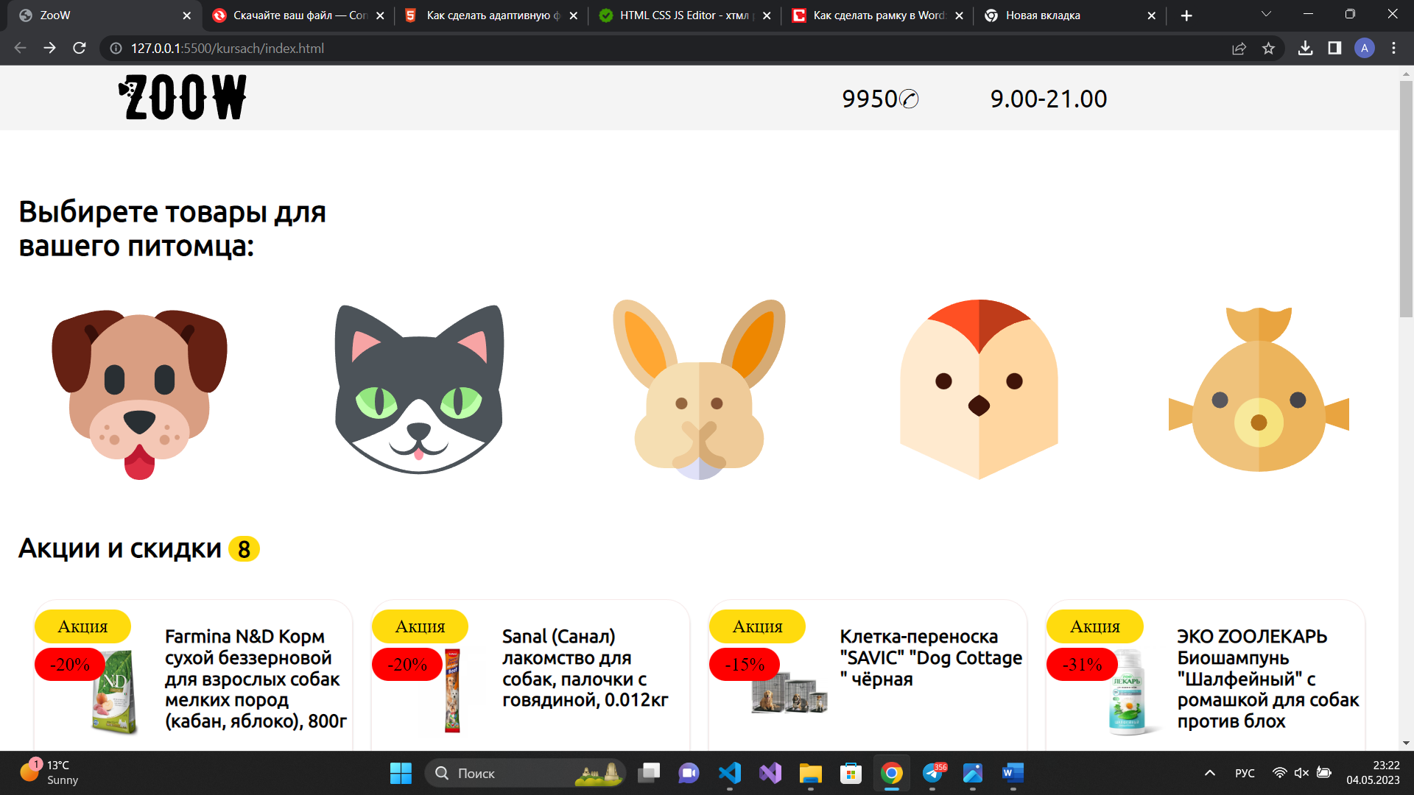

Рисунок 4.1 – Компьютерная версия главной страницы сайта

Планшетная версия практически не отличается от компьютерной. Единственные отличия это расположения flex элементов и расположение информации в элементах header и footer. Flex элементы были расположены в ряд при помощи свойства display: flex и flex-warp: wrap, примененных к контейнеру.

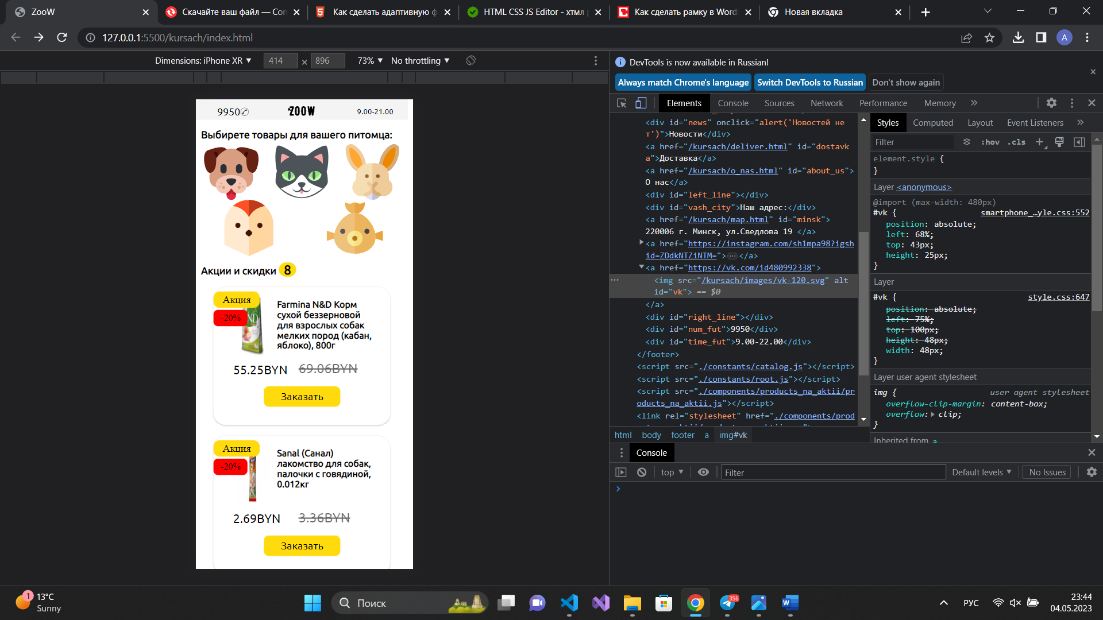

Рисунок 4.2 – Мобильная версия главной страницы сайта

Самым заметным изменением является новое расположение логотипа магазина. Это было сделано из-за того, что логотип является ссылкой на главную страницу проекта, а как мы знаем, тянуться в левый верхний угол экрана правой рукой не очень удобно.

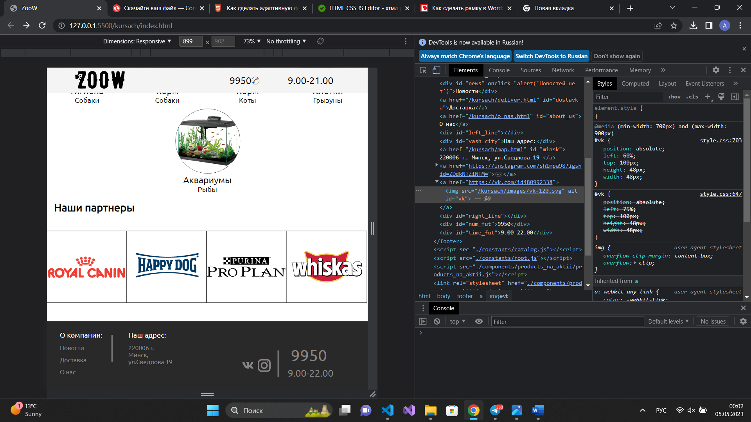

Рисунок 4.3 – Планшетная версия элемента footer

Элемент footer в планшетной версии отличается от компьютерной версии изменением расстояния между левой и правой частью элемента.

На странице «О нас» адаптивность проявляется в основном только в элементах header и footer. Планшетная версии страницы «О нас» представлены на рисунке 4.4.

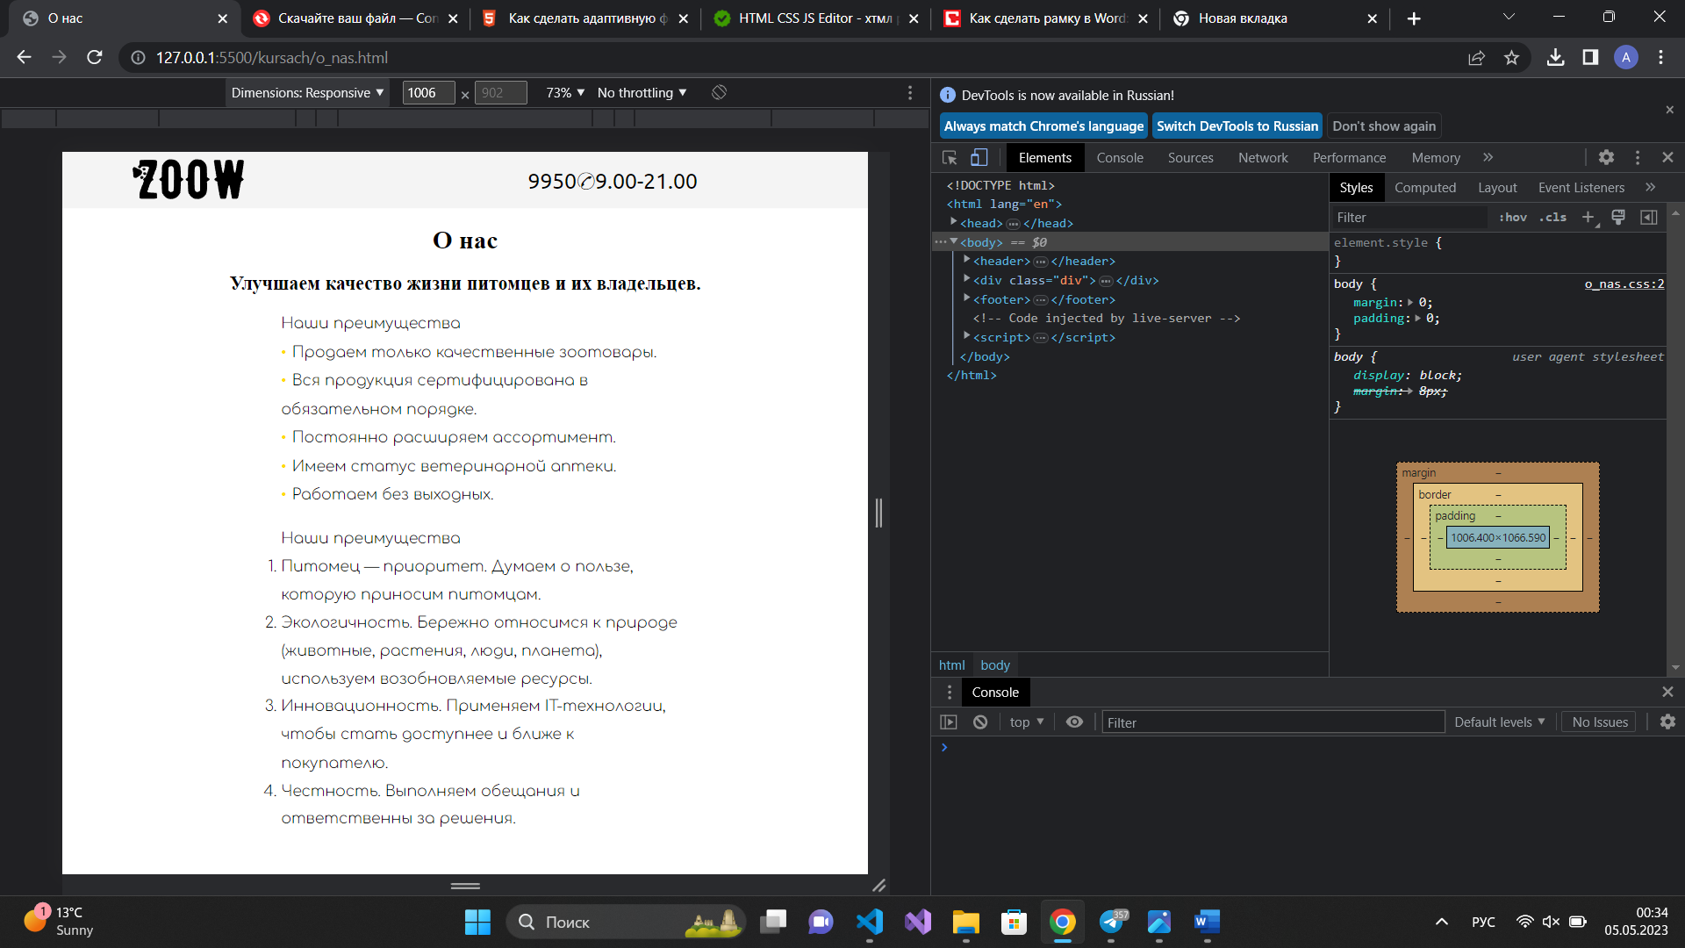

Рисунок 4.4 – Планшетная версия страницы «О нас»

Компьютерная версия этой страницы представлена на рисунке 4.5.

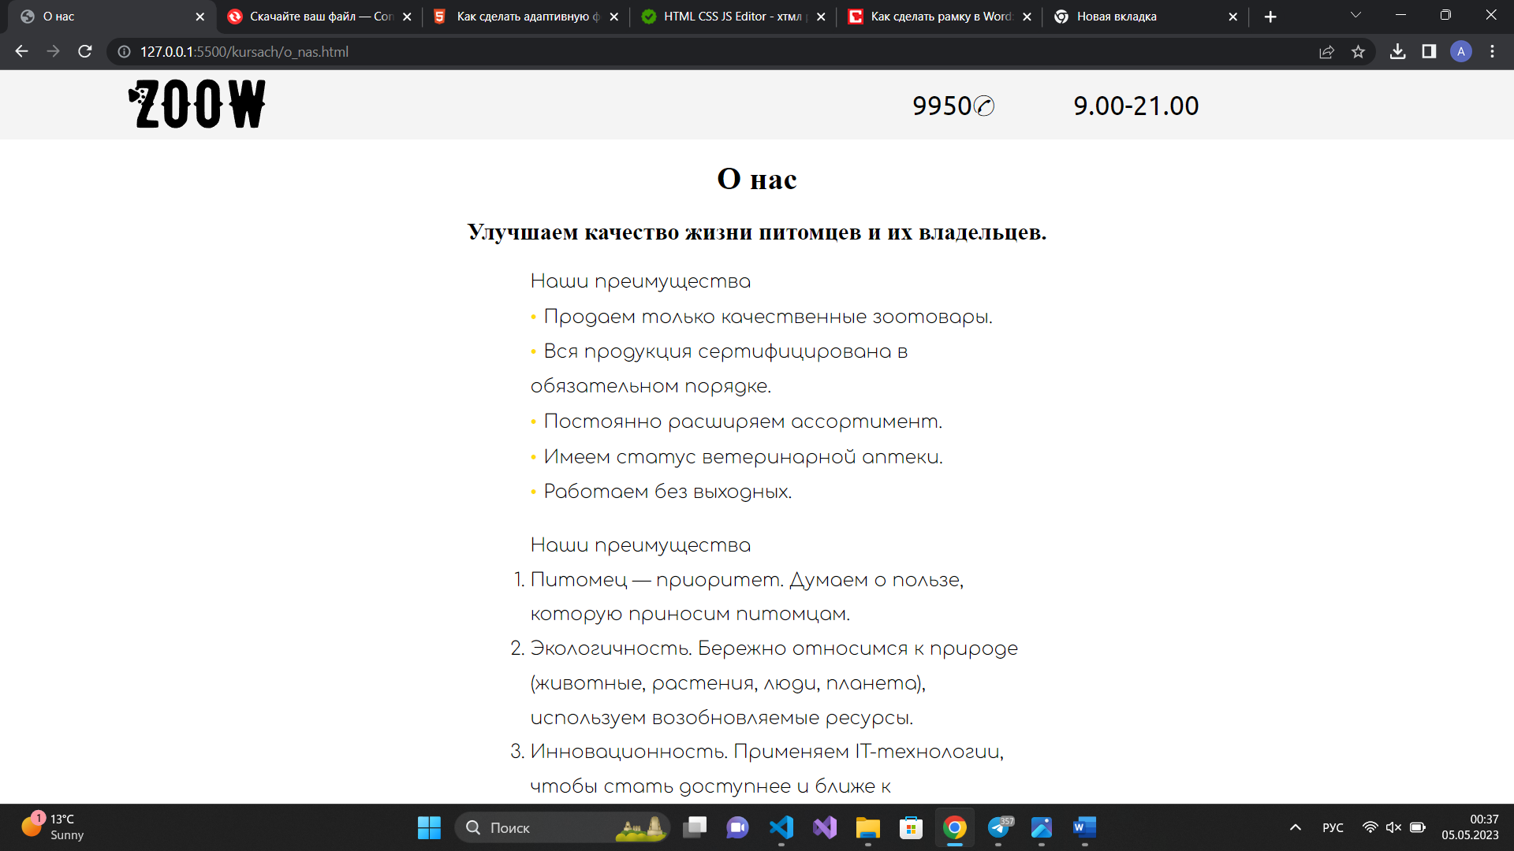

Рисунок 4.5 – Компьютерная версия страницы «О нас»

## **4.2 Кроссбраузерность веб-сайта**

Сперва стоит разобраться, что же такое кроссбраузерность. Кроссбраузерность – это свойство веб-сайта, которое означает его способность работать одинаково хорошо на разных браузерах и платформах. Это важно, потому что каждый браузер имеет свои особенности и может по-разному интерпретировать код сайта. Если сайт не кроссбраузерный, то он может выглядеть и работать неправильно на определенных браузерах, что может негативно сказаться на пользовательском опыте и уменьшить конверсию. Поэтому важно разрабатывать сайты с учетом кроссбраузерности и тестировать их на разных браузерах, чтобы обеспечить их корректную работу на всех устройствах.

Исходя из данных, взятых из открытых источников, выяснилось, что в топ-5 популярных в мире браузеров входят Google Chrome, Microsoft Edge, Mozilla Firefox, Safari и Opera.

По итогу для теста было решено выбрать следующие браузеры: Microsoft Edge, Opera, Google Chrome и Yandex. Браузер Safari был заменен на Yandex. Ниже на рисунке 4.5 представлены результаты тестов:

|  |  |
| --- | --- |
| а | б |
| в | г |
|  |  |

Рисунок 4.6 – Веб-сайт в браузерах: а – Microsoft Edge, б – Google Chrome, в – Yandex, г – Opera

По итогам тестов можно сказать, что мой веб-сайта имеет кроссбраузерность и корректно отображает шрифты и анимации во всех популярных браузерах.

## **4.3 Руководство пользователя**

При попадании на главную страницу сайта, пользователь встречает ссылки на категории товаров. Категории представляют собой пять видов животных: собаки, коты, грызуны, птицы и рыбы. При нажатии на одно из изображений животных, снизу появляется блок товаров соответствующей категории. Ниже есть раздел с популярными подкатегориями товаров. Между этими разделами находится блок товаров со скидкой.

Пример заказа товара представлена на рисунке 4.7.

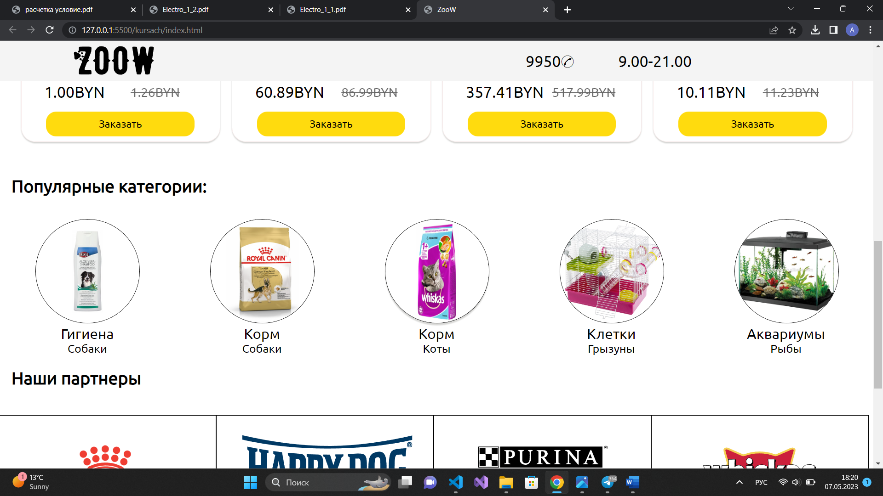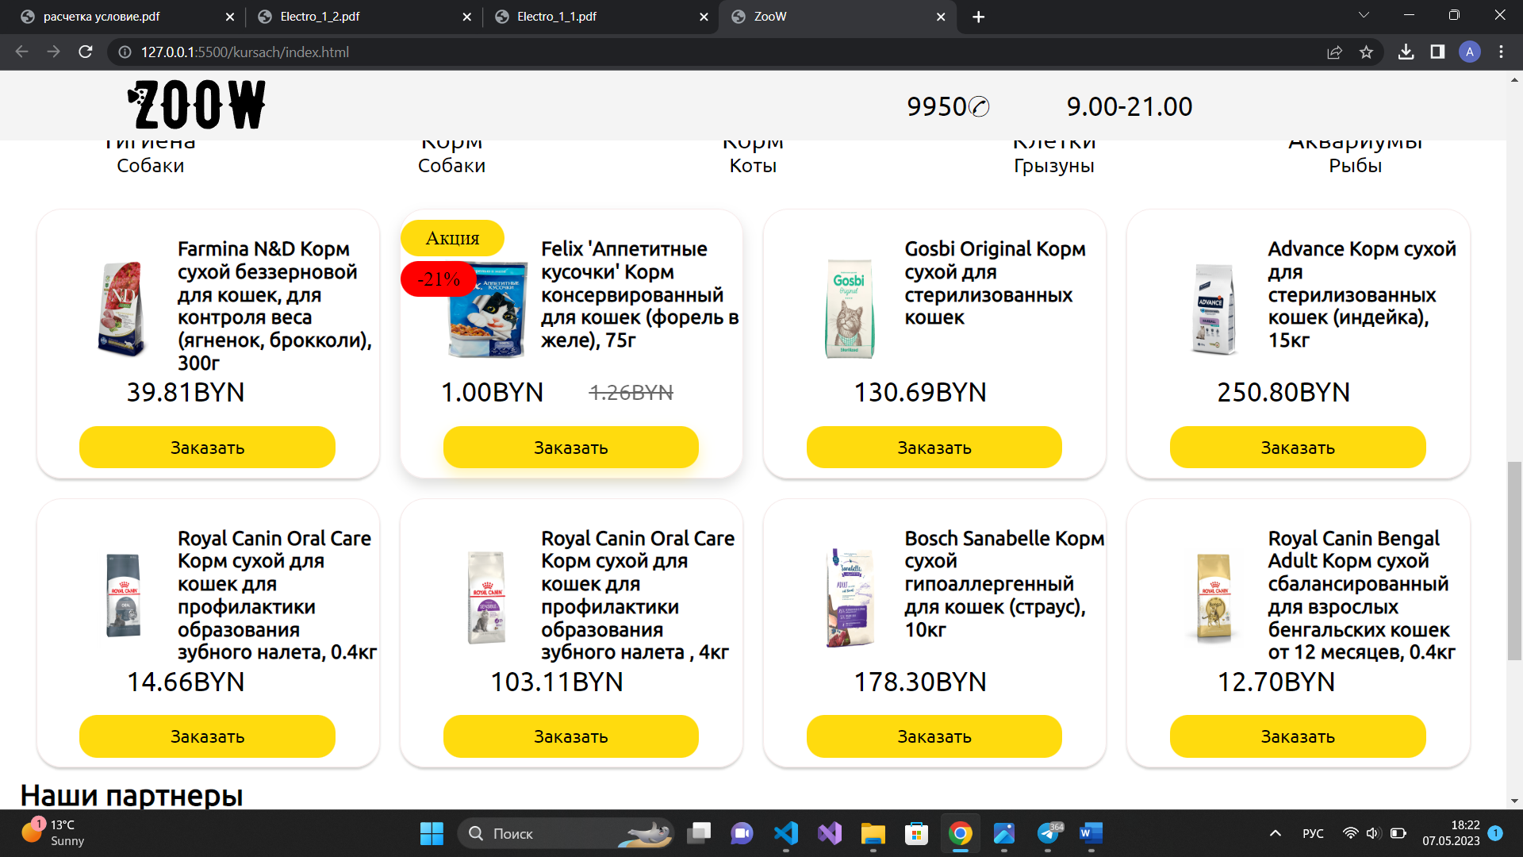

а б

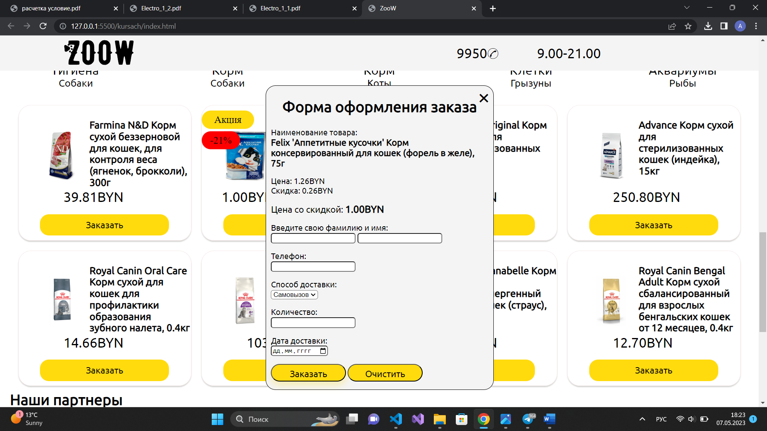

в

Рисунок 4.7 – Инструкция по заказу товара: а – выбор категории, б- выбор товара, в – отправка формы

Перейдя в раздел «О нас», пользователь может прочитать информацию о магазине и почему данный магазин лучше конкурентов.

Кнопка «Доставка» перекинет пользователя в раздел «Доставка», где пользователь может узнать информацию о способах доставки, адрес магазина, время доставки, цену и так далее.

Кнопка «Новости» ссылается на раздел «Новости». Если же новостей нет, то появится сообщение «Новостей нет».

Кликнув по адресу, пользователь увидит карту местности, с отмеченным магазином.

## **4.4 Выводы**

В данном разделе мы рассмотрели само понятие адаптивный дизайн веб-сайта. Было рассказано, за счет чего была достигнута адаптивность, приведены наглядные примеры.

Было рассмотрено определение понятия кроссбраузерности сайта. Ниже были приведены изображения, согласно которым можно сделать вывод, что сайт получился кроссбраузерным.

Также было написано подробное руководство пользования сайтом, который, при желании, заказчик сможет разместить на сайте.

# Заключение

В заключение курсовой работы по разработке сайта зоо-магазина можно сказать, что процесс создания онлайн-магазина для продажи товаров для животных – это сложный процесс, который требует глубоких знаний в области веб-разработки, дизайна и маркетинга.

В рамках данной работы был разработан функциональный и удобный сайт зоо-магазина, который позволяет пользователям быстро и легко выбирать и покупать нужные товары для своих питомцев. Сайт имеет простой и понятный интерфейс, а также удобную навигацию, что делает его доступным и удобным для использования.

Благодаря данному курсовому проекту я познакомился с форматом JSON, который мы не изучали в рамках данной дисциплины. Изучив его, я понял, что это очень удобный формат для работы с данными. Также я поработал с приложением Fidma. Figma - это инструмент для дизайна интерфейсов и создания прототипов, который позволяет работать над проектом в режиме онлайн. С его помощью можно создавать макеты, делать анимации, работать в команде и делиться своими проектами с другими пользователями. Figma является популярным инструментом для дизайнеров и разработчиков, используемым для создания пользовательских интерфейсов для веб-сайтов и мобильных приложений.

В разделе «Постановка задачи» мы подробно ознакомились с другими сайтами ресторанов, а также выделили их основные преимущества. Также мы подробно описали выбор средств реализации продукта и выделили его главные преимущества.

В разделе «Макетирование веб-сайта» я пояснил выбор того, или иного шрифта, а также рассказал о выборе того, или иного стилевого решения. Была описана разработка пользовательских элементов и спецэффектов.

В конце готовый продукт был протестирован на наличие кроссбраузерности и адаптивности под разные устройства.

# Использованные литературные источники

– Киселенко Н. П.HTML. Самое необходимое – Санкт-Петербург: БХВ-Петербург, 2008. – 352 с.

– Дакетт Д.HTML и CSS. Разработка и дизайн веб-сайтов / Джон Дакетт; [пер. с англ. М. А. Райтмана]. – Москва: Эксмо, 2013. – 480 с.

– Дронов В. А.HTML и CSS: 25 уроков для начинающих. – Санкт-Петербург: БХВ-Петербург, 2020. – 400 с.

– Дронов В. А.JavaScript: 20 уроков для начинающих. – Санкт-Петербург: БХВ-Петербург, 2020. – 352 с.

– Справочник по HTML / Html book, [Электронный ресурс]. – режим доступа: http://htmlbook.ru – Дата доступа: 22.04.2024.

– Руководство по графическому редактору Figma, [Электронный ресурс]. – Режим доступа: https://vc.ru/design/184941-figma-vse-chto-vam-nuzhno-znat. Дата доступа: 22.04.2024.

– Get started with Bootstrap, [Электронный ресурс]. – Режим доступа: https://getbootstrap.com/docs/5.3/getting-started/introduction/ – Дата доступа: 22.04.2024.

– Современный учебник JavaScript, [Электронный ресурс]. – Режим доступа: https://learn.javascript.ru/ - Дата доступа: 22.04.2024.

# Приложение А Прототипы веб-страниц

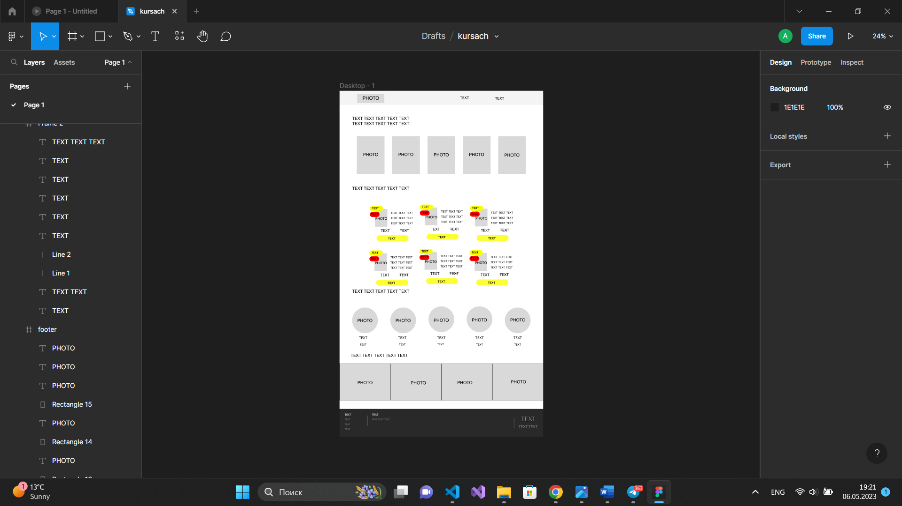

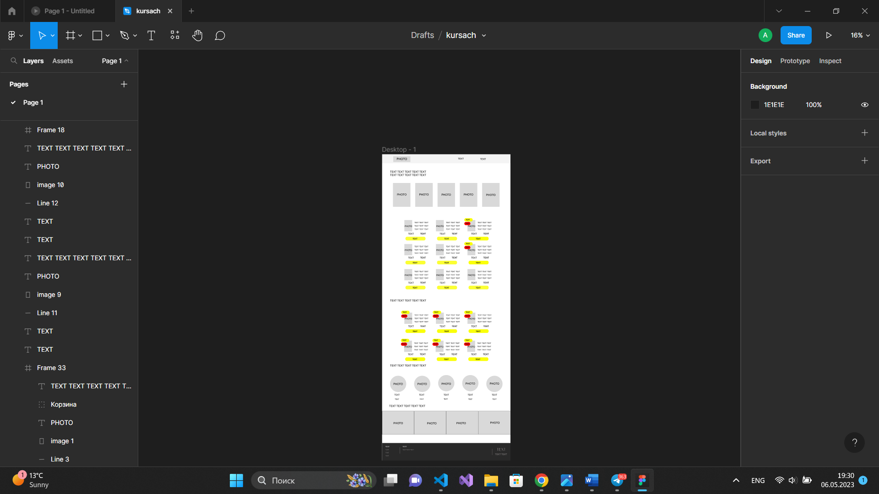

# Приложение Б Макет страниц

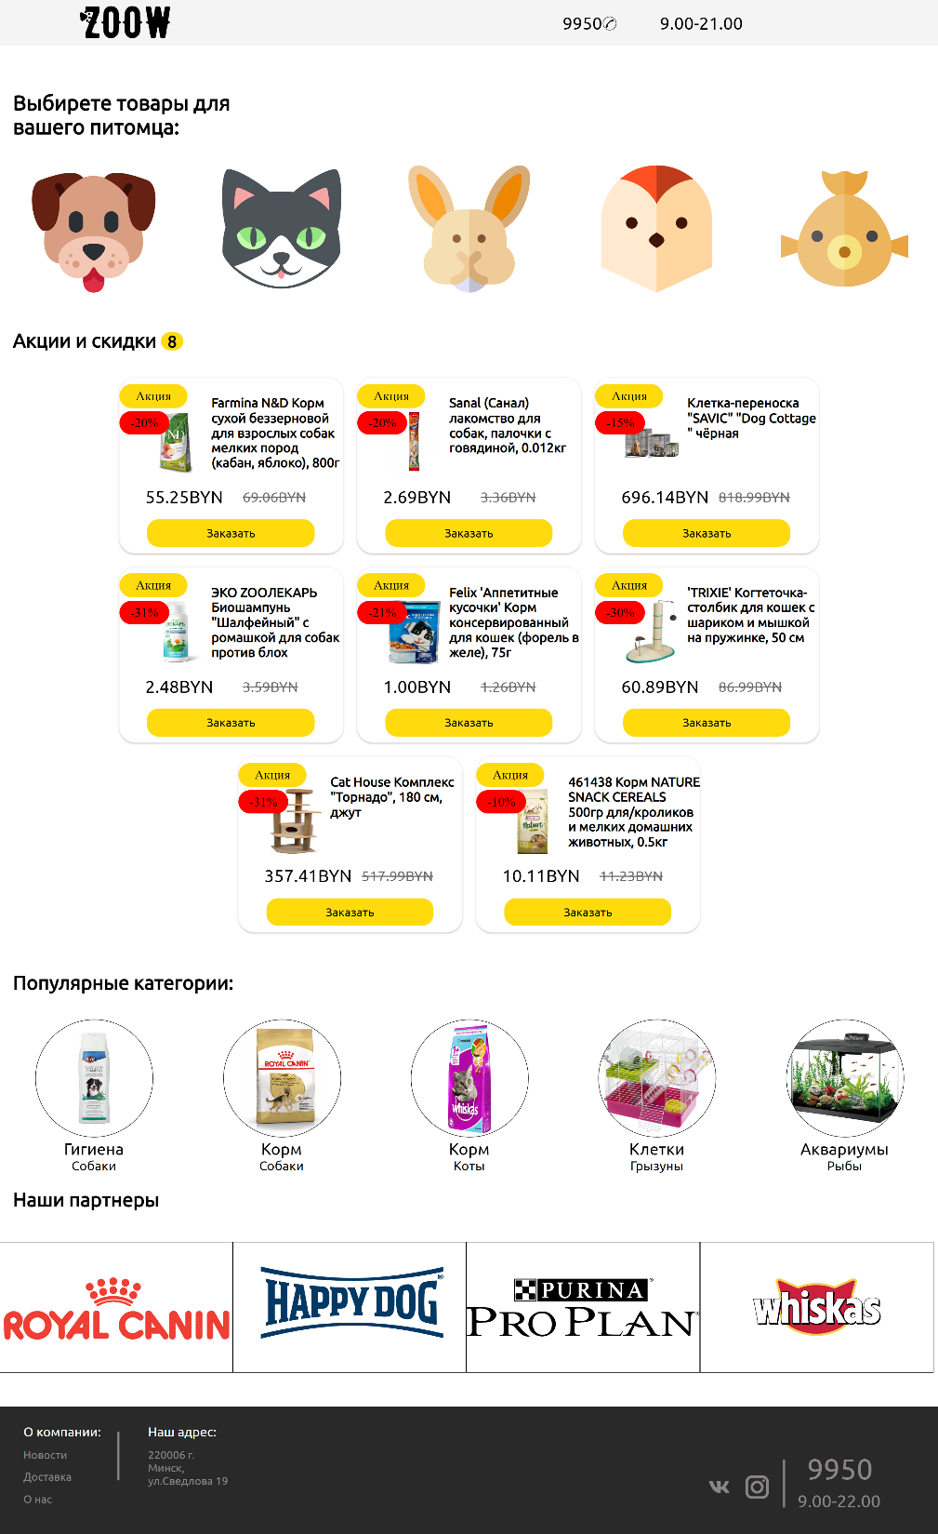

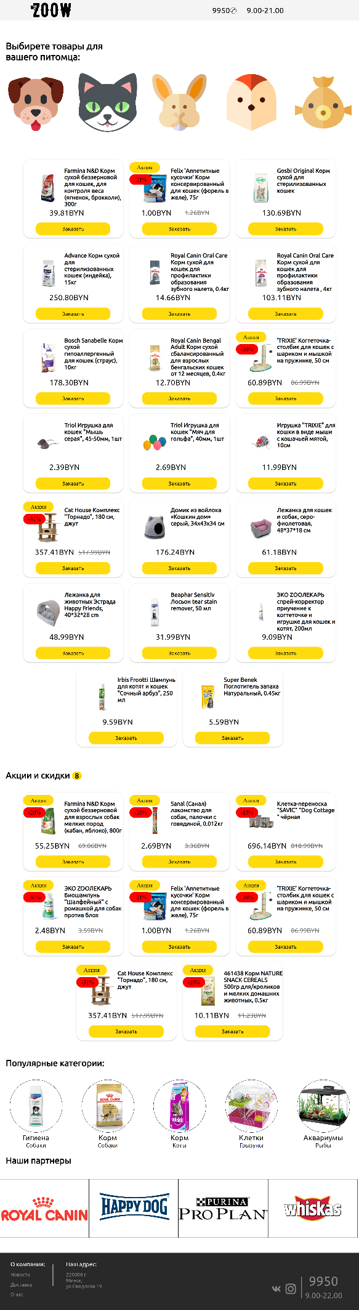

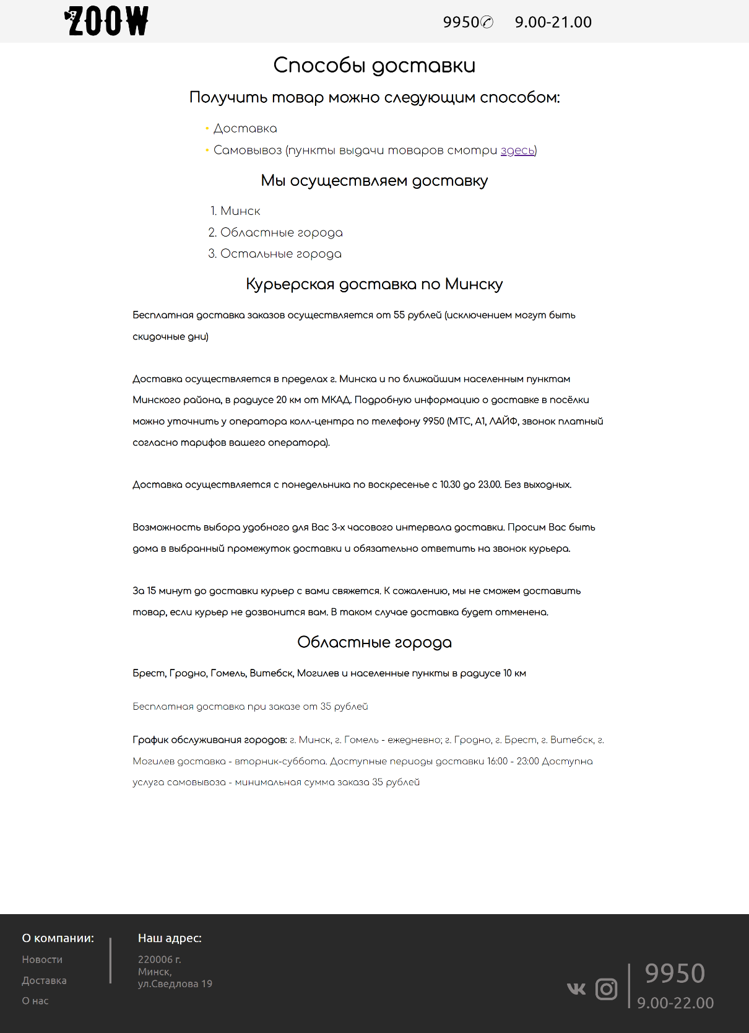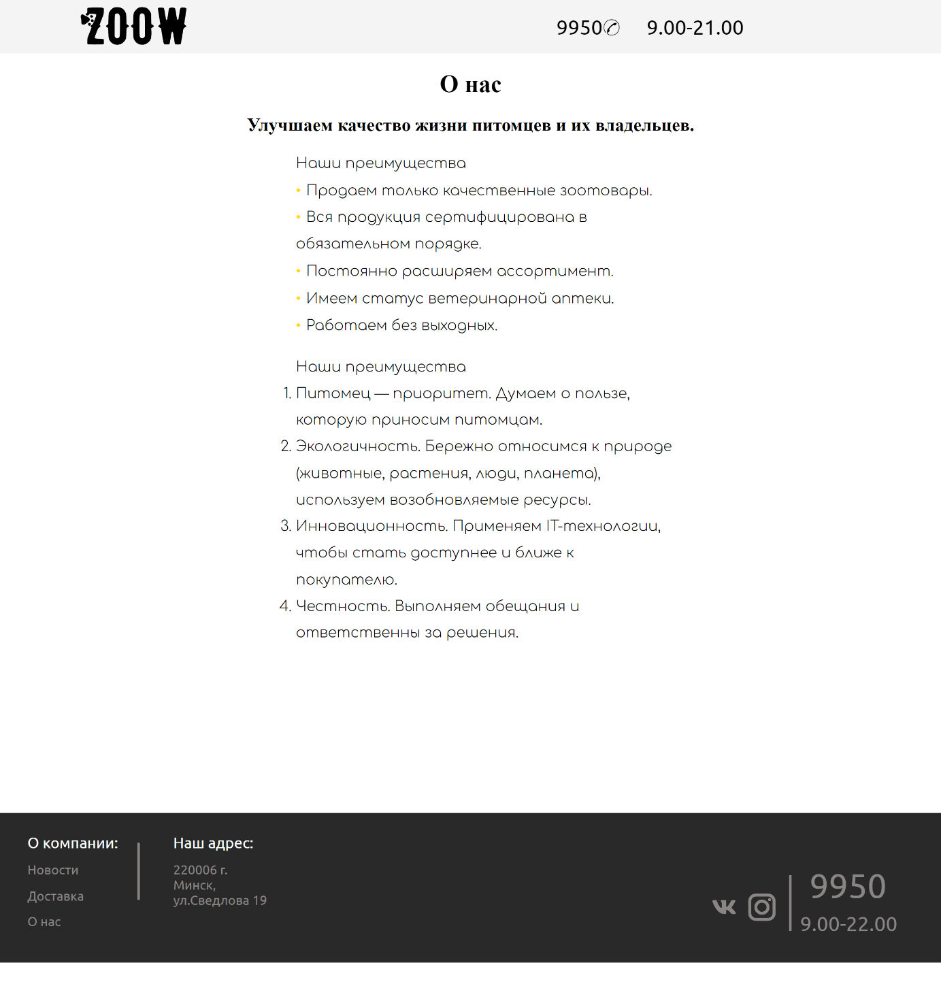

# Приложение В Листинг HTML-документа

|  |
| --- |
| <!DOCTYPE html>  <html lang="en">  <head>  <meta charset="UTF-8">  <meta http-equiv="X-UA-Compatible" content="IE=edge">  <meta name="viewport" content="width=device-width, initial-scale=1.0">  <title>ZooW</title>  <link rel="stylesheet" href="/kursach/styles/style.css">  <style>  @import url(/kursach/styles/smartphone_style.css) (max-width: 480px);  </style>  </head>  <body>  <header>  <a href="/kursach/index.html" class="zoo"><img src="/kursach/images/ZooW-_2_.svg" alt=""></a>  <div class="tel">9950&#9990;</div>  <div class="time">9.00-21.00</div>  </header>  <div class="pitom">Выбирете товары для  вашего питомца:</div>  <div class="jivotnie">  <img src="/kursach/images/dog-face-svgrepo-com.svg" alt="" class="dog" onclick="HTMLDog()">  <img src="/kursach/images/cat-face-svgrepo-com.svg" alt="" class="cat" onclick="HTMLCat()">  <img src="/kursach/images/rabbit-easter-svgrepo-com.svg" alt="" class="rabbit" onclick="HTMLRodent()">  <img src="/kursach/images/bird-svgrepo-com.svg" alt="" class="bird" onclick="HTMLBird()">  <img src="/kursach/images/fish-svgrepo-com.svg" alt="" class="fish" onclick="HTMLFish()">  </div>  <aside id="products"></aside>  <div class="actiskid">Акции и скидки </div>  <aside class="acttovary"></aside>    <aside id="forma"></aside>  <div id="popcat">Популярные категории:</div>  <div id="popular_category">  <div id="ruletki_for_dogs">  <img src="/kursach/images/TrixieShampun.jpg" alt="" class="imgpopcat" onclick="HTMLDogHygiene()">  <div class="categ_of_tovar">Гигиена</div>  <div class="categ_of_animals">Собаки</div>  </div>  <div id="korm_for_dogs">  <img src="/kursach/images/RoyalCAninGermanShepherd.jpg" alt="" class="imgpopcat" onclick="HTMLDogFood()">  <div class="categ_of_tovar">Корм</div>  <div class="categ_of_animals">Собаки</div>  </div>  <div id="korm_for_cats">  <img src="/kursach/images/korm_for_cats.webp" alt="" class="imgpopcat" onclick="HTMLCatFood()">  <div class="categ_of_tovar">Корм</div>  <div class="categ_of_animals">Коты</div>  </div>  <div id="kletki_for_grizuni">  <img src="/kursach/images/kletka_for_grizuni.webp" alt="" class="imgpopcat" onclick="HTMLRodentHouses()">  <div class="categ_of_tovar">Клетки</div>  <div class="categ_of_animals">Грызуны</div>  </div>  <div id="akvariumi">  <img src="/kursach/images/akvarium.jpg" alt="" class="imgpopcat" onclick="HTMLFishHouses()">  <div class="categ_of_tovar">Аквариумы</div>  <div class="categ_of_animals">Рыбы</div>  </div>  </div>  <div id="kategoryi"></div>  <div id="brends">Наши партнеры</div>  <div id="partners">  <a href="https://www.royalcanin.com/ru"><img src="/kursach/images/royal-canin-seeklogo.com.svg" alt=""></a>  <a href="https://happy-dog.ru/"><img src="/kursach/images/happyDog.svg" alt=""></a>  <a href="https://www.proplan.ru/"><img src="/kursach/images/pro-plan-seeklogo.com.svg" alt=""></a>  <a href="https://whiskas.ru/"><img src="/kursach/images/whiskas.svg" alt=""></a>  </div>  <footer>  <div id="about_camp">О компании:</div>  <div id="news" onclick="alert('Новостей нет')">Новости</div>  <a href="/kursach/deliver.html" id="dostavka">Доставка</a>  <a href="/kursach/o_nas.html" id="about_us">О нас</a>  <div id="left_line"></div>  <div id="vash_city">Наш адрес:</div>  <a href="/kursach/map.html" id="minsk">220006 г. Минск, ул.Сведлова 19 </a>  <a href="https://instagram.com/sh1mpa98?igshid=ZDdkNTZiNTM="><img src="/kursach/images/icons8-instagram.svg"  alt="" id="instagram"></a>  <a href="https://vk.com/id480992338"><img src="/kursach/images/vk-120.svg" alt="" id="vk"></a>  <div id="right_line"></div>  <div id="num_fut">9950</div>  <div id="time_fut">9.00-22.00</div>  </footer>  <script src="./constants/catalog.js"></script>  <script src="./constants/root.js"></script>  <script src="./components/products_na_aktii/products_na_aktii.js"></script>  <link rel="stylesheet" href="./components/products_na_aktii/products_na_aktii.css">  <script src="./components/products/products.js"></script>  </body>  </html> |

# Приложение Г Листинг CSS

|  |  |
| --- | --- |
| header {  position: sticky;  width: 100%;  height: 70px;  left: 0px;  top: 0px;  z-index: 9999;  background: #f4f4f4;  }  /* ZooW */  .zoo {  position: absolute;  width: 112px;  height: 61px;  left: 8%;  top: 0px;  font-family: 'Impact';  font-style: normal;  font-weight: 400;  font-size: 50px;  line-height: 61px;  /* identical to box height */  color: #87bc0c;  text-shadow: 0px 4px 4px rgba(0, 0, 0, 0.25);  text-decoration: none;  & img{  width: 160px;  height: 70px;  }  }  /* 9950 */  @media (max-width:1250px) {  .adress {  display: none;  }  }  @media(max-width:1000px){  .time{  left: 75%;  }  }  .tel {  position: absolute;  width: 73px;  height: 32px;  right: 35%;  top: 20px;  font-family: 'Ubuntu';  font-style: normal;  font-weight: 400;  font-size: 27px;  line-height: 32px;  /* identical to box height */  cursor: default;  color: #000000;  }  /* 9.00-22.00 */  .time {  position: absolute;  width: 140px;  height: 32px;  right: 20%;  top: 20px;  font-family: 'Ubuntu';  font-style: normal;  font-weight: 400;  font-size: 27px;  line-height: 32px;  /* identical to box height */  cursor: default;  color: #000000;  }  footer {  position: relative;  width: 100%;  height: 197px;  left: 0px;  top: 200px;  background: rgba(0, 0, 0, 0.84);  }  #about_camp {  position: absolute;  width: 120px;  height: 23px;  left: 36px;  top: 28px;  cursor: default;  font-family: 'Ubuntu';  font-style: normal;  font-weight: 400;  font-size: 20px;  line-height: 23px;  /* identical to box height */  color: #FFFFFF;  }  #news {  position: absolute;  width: 68px;  height: 20px;  left: 36px;  top: 65px;  font-family: 'Ubuntu';  font-style: normal;  font-weight: 400;  font-size: 17px;  line-height: 20px;  /* identical to box height */  color: #898585;  &:hover{  color: #b6b5b5;  }  cursor: pointer;  }  #dostavka {  position: absolute;  width: 44px;  height: 20px;  left: 36px;  top: 99px;  font-family: 'Ubuntu';  font-style: normal;  font-weight: 400;  font-size: 17px;  line-height: 20px;  /* identical to box height */  text-decoration: none;  color: #898585;  &:hover{  color: #b6b5b5;  }  }  .pitom {  position: relative;  width: 400px;  height: 98px;  left: 20px;  top: 70px;  font-family: 'Ubuntu';  font-style: normal;  font-weight: 700;  font-size: 32px;  line-height: 37px;  cursor: default;  color: #000000;  }  .jivotnie {  position: relative;  display: flex;  flex-wrap: wrap;  justify-content: space-around;  width: 100%;  height: auto;  top: 50px;  }  .dog {  width: 196px;  height: 268px;  margin: auto;  border-radius: 15px;  &:hover {  transform: scale(1.1);  }  cursor: pointer;  }  .cat {  margin: auto;  width: 196px;  height: 268px;  border-radius: 15px;  &:hover {  transform: scale(1.1);  }  cursor: pointer;  }  .rabbit {  margin: auto;  width: 196px;  height: 268px;  border-radius: 15px;  &:hover {  transform: scale(1.1);  }  cursor: pointer;  }  .bird {  margin: auto;  width: 196px;  height: 268px;  border-radius: 15px;  &:hover {  transform: scale(1.1);  }  cursor: pointer;  }  .fish {  margin: auto;  width: 196px;  height: 268px;  border-radius: 15px;  &:hover {  transform: scale(1.1);  cursor: pointer;  }  }  /* skidki */  .act_tov {  position: relative;  display: flex;  flex-wrap: wrap;  justify-content: center;  width: 100%;  margin-top: 50px;  margin-bottom: 50px;    height: auto;  top: 50px;      & h2 {  position: relative;  left: 20px;  top: 50px;  font-family: 'Ubuntu';  font-style: normal;  color: #000000;  }  }  .tovar {  position: relative;  border: 1px solid rgba(244, 227, 227, 0.737);  border-radius: 25px;  box-shadow: 0px 2px 2px rgba(163, 163, 160, 0.47);  width: 345px;  height: 270px;  margin: 10px;  &:hover{  box-shadow: 0em 7px 0.8em rgba(186, 185, 182, 0.459);  }  cursor: default;  }  /* Акции и скидки */  .actiskid {  position: relative;  top: 70px;  left: 20px;  width: 270px;  height: 34px;  font-family: 'Ubuntu';  font-style: normal;  font-weight: 700;  font-size: 30px;  line-height: 34px;  cursor: default;  color: #000000;  & .n{  background-color: #ffdb0e;  border-radius: 20px;  font-size: 25px;  padding-left: 10px;  padding-right: 10px;  }  }  .akti {  /* Акция */  position: absolute;  width: 105px;  height: 37px;  left: 0px;  top: 10px;  background: rgb(255, 219, 14);  border-radius: 20px;  text-align: center;  font-size: 20px;  line-height: 37px;  }  .proccent {  /* proccent*/  position: absolute;  width: 77px;  height: 36px;  left: 0px;  top: 52px;  background: #FF0000;  border-radius: 20px;  text-align: center;  font-size: 20px;  line-height: 36px;  }  .name_of_product {  position: absolute;  width: 203px;  height: 122px;  left: 142px;  top: 28px;  font-family: 'Ubuntu';  font-style: normal;  font-weight: 700;  font-size: 20px;  line-height: 23px;  color: #000000;  }  .price {  position: absolute;  width: auto;  height: 32px;  left: 40px;  top: 168px;  font-family: 'Ubuntu';  font-style: unset;  font-weight: 400;  font-size: 27px;  line-height: 32px;  /* identical to box height */  color: #000000;  }  .priceee{  position: absolute;  width: auto;  height: 32px;  left: 90px;  top: 168px;  font-family: 'Ubuntu';  font-style: unset;  font-weight: 400;  font-size: 27px;  line-height: 32px;  /* identical to box height */  color: #000000;  }  .offprice {  position: absolute;  width: auto;  height: 32px;  left: 190px;  top: 168px;  font-family: 'Ubuntu';  font-style: normal;  font-weight: 400;  font-size: 22px;  line-height: 32px;  opacity: 0.6;  /* identical to box height */  text-decoration-line: line-through;  color: #000000;  } | #about_us {  position: absolute;  width: 44px;  height: 20px;  left: 36px;  top: 133px;  font-family: 'Ubuntu';  font-style: normal;  font-weight: 400;  font-size: 17px;  line-height: 20px;  /* identical to box height */  text-decoration: none;  color: #898585;  &:hover{  color: #b6b5b5;  }  }  #left_line {  position: absolute;  width: 72px;  height: 0px;  left: 145px;  top: 75px;  border: 2px solid #898585;  transform: rotate(90deg);  }  #vash_city {  position: absolute;  width: 120px;  height: 23px;  left: 228px;  top: 28px;  cursor: default;  font-family: 'Ubuntu';  font-style: normal;  font-weight: 400;  font-size: 20px;  line-height: 23px;  /* identical to box height */  color: #FFFFFF;  }  #minsk {  position: absolute;  width: 130px;  height: 20px;  left: 228px;  top: 65px;  font-family: 'Ubuntu';  font-style: normal;  font-weight: 400;  font-size: 17px;  line-height: 20px;  text-decoration: none;  /* identical to box height */  color: #898585;  &:hover{  color: #b6b5b5;  }  }  @media (max-width:700px) and (min-width:480px) {  #right_line,  #num_fut,  #time_fut,#instagram,#vk {  display: none;  }  }  #instagram{  position: absolute;  left: 79%;  top: 100px;  }  #vk{  position: absolute;  left: 75%;  top: 100px;  height: 48px;  width: 48px;  }  #right_line {  position: absolute;  width: 70px;  height: 0px;  left: 81%;  top: 117px;  border: 2px solid #898585;  transform: rotate(90deg);  }  #num_fut {  position: absolute;  width: 101px;  height: 53px;  left: 86%;  top: 70px;  font-family: 'Ubuntu';  font-style: normal;  font-weight: 400;  font-size: 45px;  line-height: 53px;  /* identical to box height */  cursor: default;  color: #898585;  }  #time_fut {  position: absolute;  width: 140px;  height: 32px;  left: 85%;  top: 130px;  font-family: 'Ubuntu';  font-style: normal;  font-weight: 400;  font-size: 27px;  line-height: 32px;  /* identical to box height */  cursor: default;  color: #898585;  }  .deliver {  position: absolute;  width: 258px;  height: 43px;  left: 43px;  top: 218px;  background: rgb(255, 219, 14);  border-radius: 18px;  font-family: 'Ubuntu';  font-style: normal;  font-weight: 500;  font-size: 18px;  line-height: 43px;  text-align: center;  color: #000000;  &:hover {  box-shadow: 0em 7px 0.8em rgba(255, 219, 14, 0.3);    }  cursor: pointer;      }  .img {  position: absolute;  width: 84px;  height: 100px;  left: 45px;  top: 50px;  }  #popular_category {  position: relative;  display: flex;  flex-wrap: wrap;  justify-content: space-around;  width: 100%;  height: auto;  top: 80px;  }  #popcat {  position: relative;  width: 358px;  height: 34px;  top: 50px;  left: 20px;  font-family: 'Ubuntu';  font-style: normal;  font-weight: 700;  font-size: 30px;  line-height: 34px;  color: #000000;  cursor: default;  }  #ruletki_for_dogs {  width: 180px;  height: 230px;  margin: 10px;  }  #korm_for_dogs {  width: 180px;  height: 230px;  margin: 10px;  }  #korm_for_cats {  width: 180px;  height: 230px;  margin: 10px;  }  #kletki_for_grizuni {  width: 180px;  height: 230px;  margin: 10px;  }  #akvariumi {  width: 180px;  height: 230px;  margin: 10px;  }  .imgpopcat {  width: 180px;  height: 180px;  left: 0px;  top: 0px;  border: 1px solid #000000;  border-radius: 100px;  &:hover {  box-shadow: 0px 4px 1.8px rgba(175, 174, 169, 0.47);  }  cursor: pointer;  }  .categ_of_tovar {  width: 180px;  height: 29px;  left: 0px;  top: 200px;  text-align: center;  font-family: 'Ubuntu';  font-style: normal;  font-weight: 500;  font-size: 25px;  line-height: 29px;  /* identical to box height */  text-align: center;  cursor: default;  color: #000000;  }  .categ_of_animals {  width: 180px;  height: 21px;  text-align: center;  top: 240px;  left: 0px;  font-family: 'Ubuntu';  font-style: normal;  font-weight: 400;  font-size: 20px;  line-height: 23px;  text-align: center;  cursor: default;  color: #000000;  }  #kategoryi{  position: relative;  top: 100px;  display: flex;  flex-wrap: wrap;  justify-content: center;  }  #partners img {  width: 24.8%;  height: 200px;  border: 1px solid black;  margin: -2px;  cursor: pointer;  }  #partners {  position: relative;  top: 150px;  }  #brends {  position: relative;  top: 100px;  left: 20px;  width: 236px;  height: 34px;  cursor: default;  font-family: 'Ubuntu';  font-style: normal;  font-weight: 700;  font-size: 30px;  line-height: 34px;  color: #000000;  }} .content{  position: fixed;  height: auto;  width: 30%;  border: 1px solid black;  z-index: 9998;  background-color: #f4f4f4;  left: 35%;  top: 100px;  border-radius: 20px;    }  @media(max-width:1000px){  .content{  width: 50%;  }  }  .krest{  position: absolute;  right: 2%;  top: 1%;  font-size: 25px;  cursor: pointer;  }  .title {  font-family: 'Ubuntu';  font-style: normal;  font-weight: 700;  font-size: 20px;  line-height: 34px;  text-align: center;  }  .form {  font-family: 'Ubuntu';  font-style: normal;  margin: 10px;  }  .pr_sk {  font-size: 18px;  }  .prsk{  font-size: 20px;  font-weight: 600;  }  .nam{  font-size: 18px;  font-weight: 600;  }  .guest{  border-radius: 5px;  }  .bottom1,.bottom2{  position: relative;  width: 150px;  height: 35px;    background: rgb(255, 219, 14);  border-radius: 18px;  font-family: 'Ubuntu';  font-style: normal;  font-weight: 500;  font-size: 18px;  line-height: 35px;  text-align: center;  color: #000000;  &:hover {  box-shadow: 0em 7px 0.8em rgba(255, 219, 14, 0.3);    }  cursor: pointer;      } |

# Приложение Д Листинг JSON файлов

|  |  |
| --- | --- |
| |  | | --- | | const CATALOG=[  {  "id":"el1",  "name_product":"MamyNat Корм сухой для собак с пищеварительной чувствительностью (ягненок, рис), 20кг",  "price":181.11,  "img":"/kursach/images/MAMY_NAT.jpg",  "procent":0,  "category":"dog",  "subcategory":"food"  },  {  "id":"el2",  "name_product":"Farmina N&D Корм сухой беззерновой для взрослых собак мелких пород (кабан, яблоко), 800г",  "price":69.06,  "img":"/kursach/images/FarminaN&D.jpg",  "procent":0.2,  "category":"dog" ,  "subcategory":"food"  },  {  "id":"el3",  "name_product":"Royal Canin Giant Adult Корм сухой для взрослых собак очень крупных размеров от 18 месяцев, 15 кг",  "price":209.73,  "img":"/kursach/images/RoyalCaninGiantAdult.jpg",  "procent":0,  "category":"dog",  "subcategory":"food"  },  {  "id":"el4",  "name_product":"Royal Canin German Shepherd Корм сухой для взрослых собак породы Немецкая Овчарка, 11 кг",  "price":218.78,  "img":"/kursach/images/RoyalCAninGermanShepherd.jpg",  "procent":0,  "category":"dog",  "subcategory":"food"  },  {  "id":"el5",  "name_product":"Advance Корм сухой для щенков с чувствительным пищеварением (лосось), 3кг",  "price":49.82,  "img":"/kursach/images/Andvance.png",  "procent":0,  "category":"dog",  "subcategory":"food"  },  {  "id":"el6",  "name_product":"Bosch Soft Корм беззерновой для собак мелких пород, с чувствительным пищеварением, 1кг",  "price":32.84,  "img":"/kursach/images/BoshSoft.png",  "procent":0,  "category":"dog",  "subcategory":"food"  },  {  "id":"el7",  "name_product":"TiTBiT (ТиТБиТ) Хрустики говяжьи мягкая упаковка, 0.065кг",  "price":7.21,  "img":"/kursach/images/TitBiT.jpg",  "procent":0,  "category":"dog",  "subcategory":"food"  },  {  "id":"el8",  "name_product":"Sanal (Санал) лакомство для собак, палочки с говядиной, 0.012кг",  "price":3.36,  "img":"/kursach/images/Sanal.png",  "procent":0.2,  "category":"dog",  "subcategory":"food"  },  {  "id":"el9",  "name_product":"Eurodog Консервы для собак (говядина), 0.415кг",  "price":3.33,  "img":"/kursach/images/Erodog.png",  "procent":0,  "category":"dog",  "subcategory":"food"  },  {  "id":"el10",  "name_product":"Chicopee Консервы для взрослых собак всех пород (домашняя птица, рис), 0.4кг",  "price":6.39,  "img":"/kursach/images/Chicopee.png",  "procent":0,  "category":"dog",  "subcategory":"food"  },  ] | |

# Приложение Е Листинг SVG

|  |  |
| --- | --- |
| |  | | --- | | <svg version="1.0" xmlns="http://www.w3.org/2000/svg"  width="431.000000pt" height="183.000000pt" viewBox="0 0 431.000000 183.000000"  preserveAspectRatio="xMidYMid meet">  <g transform="translate(0.000000,183.000000) scale(0.100000,-0.100000)"  fill="#000000" stroke="none">  <path d="M1398 1601 c-70 -15 -155 -88 -200 -174 -21 -39 -23 -58 -26 -232  l-4 -190 -45 -28 c-54 -33 -54 -53 2 -84 l40 -22 5 -183 c5 -166 7 -187 28  -230 34 -68 104 -134 171 -159 77 -29 185 -23 257 14 66 34 147 122 164 179 6  24 14 118 17 210 l5 167 44 26 c24 14 44 33 44 41 0 8 -20 27 -44 42 l-44 27  -4 175 c-4 149 -8 183 -26 231 -47 120 -142 187 -274 194 -40 2 -90 0 -110 -4z  m149 -247 c12 -13 25 -43 28 -66 3 -24 5 -194 3 -378 -3 -359 -4 -366 -55  -389 -40 -18 -73 -13 -104 18 l-29 29 0 377 c0 250 4 383 11 396 14 27 67 49  99 42 14 -3 35 -16 47 -29z"/>  <path d="M2315 1606 c-5 -3 -27 -7 -48 -11 -52 -8 -156 -107 -188 -177 -21  -48 -24 -71 -27 -234 l-4 -181 -39 -22 c-52 -30 -52 -58 0 -88 l38 -22 5 -179  c4 -170 5 -181 31 -234 31 -62 84 -116 149 -149 58 -30 168 -37 234 -15 60 20  137 78 176 132 40 55 60 185 52 333 l-6 106 46 27 c58 35 59 55 2 90 l-44 27  -4 183 c-3 166 -5 188 -27 235 -27 60 -101 134 -157 158 -37 15 -167 30 -189  21z m90 -231 c18 -9 37 -27 44 -41 7 -17 11 -140 11 -395 l0 -371 -29 -29  c-48 -48 -128 -31 -150 32 -7 21 -11 151 -11 381 0 384 3 406 58 427 37 13 40  13 77 -4z"/>  <path d="M438 1579 c-15 -8 -18 -24 -18 -93 0 -79 -1 -83 -25 -94 -44 -20 -22  -82 30 -82 26 0 55 24 55 46 0 11 21 14 111 14 119 0 149 -9 149 -43 0 -12  -28 -91 -61 -175 -58 -145 -64 -154 -100 -173 -41 -21 -50 -47 -24 -69 8 -7  15 -18 15 -24 0 -7 -32 -91 -71 -186 -70 -170 -72 -178 -76 -278 -4 -73 -2  -107 7 -117 10 -13 55 -15 277 -15 163 0 272 4 284 10 16 9 19 22 19 89 0 51  -4 82 -12 89 -7 5 -71 12 -143 14 -139 5 -161 10 -170 37 -3 9 23 88 58 176  59 150 65 161 105 188 47 31 51 46 23 71 -18 17 -17 22 57 204 72 181 75 190  80 288 6 142 24 134 -298 134 -154 0 -262 -5 -272 -11z"/>  <path d="M2948 1584 c-9 -3 -19 -12 -22 -20 -3 -9 15 -138 40 -287 l45 -272  -23 -17 c-70 -51 -70 -63 0 -101 l47 -26 43 -263 c24 -145 50 -273 58 -285 13  -21 22 -23 99 -23 77 0 86 2 99 22 8 13 27 106 41 208 27 190 36 220 60 220  18 0 27 -34 61 -250 15 -96 32 -181 37 -187 15 -20 181 -18 197 2 7 9 32 136  55 282 45 288 41 275 114 315 41 23 39 42 -9 74 -27 18 -39 32 -36 43 10 34  76 482 76 516 0 29 -5 37 -26 45 -28 11 -126 13 -161 4 -29 -8 -37 -37 -64  -229 -24 -167 -32 -195 -53 -195 -20 0 -32 45 -56 215 -11 77 -25 153 -32 168  -14 35 -43 47 -113 47 -63 0 -100 -12 -109 -35 -3 -10 -18 -99 -32 -199 -25  -178 -40 -224 -64 -200 -6 6 -25 101 -43 212 -19 111 -37 205 -41 209 -9 9  -162 14 -188 7z"/>  <path d="M205 1330 c-19 -21 -22 -75 -5 -130 5 -19 10 -63 10 -98 0 -76 9 -96  51 -111 35 -12 56 -4 151 60 68 47 98 83 98 120 0 40 -43 85 -98 103 -26 9  -67 30 -92 46 -52 35 -90 38 -115 10z"/>  <path d="M536 1315 c-9 -9 -16 -23 -16 -31 0 -19 36 -54 55 -54 16 0 55 34 55  48 0 13 -32 39 -56 46 -14 4 -28 1 -38 -9z"/>  <path d="M572 1173 c-41 -16 -33 -76 13 -87 56 -14 89 31 50 70 -24 24 -37 27  -63 17z"/>  <path d="M463 1038 c-21 -28 -22 -49 -3 -68 23 -23 29 -24 64 -10 33 12 37 64  7 80 -26 14 -56 13 -68 -2z"/>  </g>  </svg> | |

# Приложение Ж Листинг JavaScrpit

|  |  |  |
| --- | --- | --- |
| |  | | --- | | class Products_skidka {    render() {  let htmlskidki = '';  let n = 0;  CATALOG.forEach(({ name_product, price, img, procent,id }) => {  if (procent != 0) {    n++;  htmlskidki += `  <div class="tovar">  <div class="name_of_product">${name_product}</div>  <div class="price">${(price - price * procent).toFixed(2)}BYN</div>  <div class="offprice">${price}BYN</div>  <div class="deliver" id="${id}" >Заказать</div>  <img src="${img}" class="img"></img>  <div class="akti">Акция</div>  <div class="proccent">-${procent * 100}%</div>  </div>  `;  }    });  const htmskidki = `<div class="act_tov">${htmlskidki}</div>`  ROOT_PRODUCTS_SKIDKA.innerHTML = htmskidki;  const htmln = `<span class="n">${n}</span>`;  ROOT_actiskid.innerHTML += htmln;  }  }  const products_skidka = new Products_skidka();  products_skidka.render();  let deliver = document.getElementsByClassName("deliver")  for(let i = 0; i < deliver.length; i++){  deliver[i].onclick = function(){  let id = this.id;  let product = CATALOG.find(product => product.id === id);  let forma = '';      forma =  `<div class="content">  <div class="title"><span><h2> Форма оформления заказа </h2></span></div>  <p></p>  <div class="krest">&#10006;</div>  <div class="form"><form action="_адрес для отправки_" method= "GET" name="my_form">  <div class="nmtvr">Наименование товара:</div>  <div class="nam">${product.name_product}</div>  <p></p>  <div class="pr">Цена: ${product.price}BYN</div>  <div class="sk">Скидка: ${(product.price-(product.price - product.price * product.procent).toFixed(2)).toFixed(2)}BYN</div>  <p></p>  <div class="pr_sk">Цена cо скидкой: <span class="prsk">${(product.price - product.price * product.procent).toFixed(2)}BYN </span> </div>  <p></p>  <div></div>  <label><span class="fio"> Введите свою фамилию и имя:</span> <br />  <input type="text"class="guest"/> <input type="text"class="guest"/></label><p></p>  <label><span class="phone"> Телефон:</span><br />  <input type="text"class="guest"/></label><p></p>    <span class="goods"> Способ доставки:</span><br />  <select name="goods"class="guest">  <option value="Самовызов">Самовызов</option>  <option value="Доставка">Доставка</option>  </select><p></p>  <label><span class="number"> Количество:</span><br />  <input type="search" class="guest"/></label><p></p>  <label><span class="date"> Дата доставки:</span><br />  <input type="date"class="guest"/></label><p></p>    <div class="bottom">  <input type="submit" class="bottom1" value="Заказать"/>  <input type="button" class="bottom2" value="Очистить"/></div>  </div>  <p></p>  </div>`    ROOT_forma.innerHTML = forma;  document.getElementsByClassName("krest")[0].onclick=function(){  document.getElementsByClassName("content")[0].style.display="none";  }  document.getElementsByClassName("bottom2")[0].onclick=function(){  document.getElementsByClassName("guest")[0].value='';  document.getElementsByClassName("guest")[1].value='';  document.getElementsByClassName("guest")[2].value='';  document.getElementsByClassName("guest")[3].value='';  document.getElementsByClassName("guest")[4].value='';  document.getElementsByClassName("guest")[5].value='';  }    }  }  const ROOT_PRODUCTS_SKIDKA = document.getElementsByClassName("acttovary")[0];  const ROOT_PRODUCTS = document.getElementById("products")  const ROOT_KATEGORYI = document.getElementById("kategoryi");  const ROOT_actiskid= document.getElementsByClassName("actiskid")[0]  const ROOT_forma= document.getElementById("forma") | | |
|  |